Федеральное государственное бюджетное образовательное
учреждение высшего образования «Красноярский государственный
медицинский университет имени профессора В.Ф. Войно-Ясенецкого»
Министерства здравоохранения Российской Федерации

Фармацевтический колледж

Контроль качества лабораторных исследований

сборник методических указаний для студентов
к практическим занятиям по специальности
31.02.03 – Лабораторная диагностика
(базовой подготовки)

Красноярск
2016

УДК 616-07(07)
ББК 53.45
К 65

Контроль качества лабораторныхисследований : сб. метод. указаний для студентов к практ. занятиям по специальности 31.02.03 – Лабораторная диагностика (базовой подготовки) / сост. Г. В. Перфильева ; Фармацевтический колледж. – Красноярск : тип. КрасГМУ, 2016. –72с.

Составитель: Перфильева Г.В.

Сборник методических указаний к практическим занятиям предназначендля аудиторной работы обучающихся. Составлен в соответствии с ФГОС СПО (2014 г.) по специальности 31.02.03 – Лабораторная диагностика, рабочей программой дисциплины (2015 г.) и СТО СМК 4.2.01-11.Выпуск 3.

Утверждено к печати методическим советом Фармацевтического колледжа (Протокол № 3 от «14» ноября 2016 г).

© ФГБОУ ВО КрасГМУ
им. проф. В.Ф.Войно- Ясенецкого
Минздрава России, 2016
Оглавление

Практическое занятие № 1Изучение управления и контроля качества лабораторных исследований. 4
практическое занятие № 2 Проведение внутрилабораторного контроля качества методом контрольных карт. первый этап 9
практическое занятие № 3 Проведение внутрилабораторного контроля качества методом контрольных карт. второй этап 15
практическое занятие №4 Проведение внутрилабораторного контроля качества методом контрольных карт. третий этап 18
практическое занятие №5 Проведение внутрилабораторного контроля качества гематологических и общеклинических методов исследования. 25
Практическое занятие № 6 Проведение внутрилабораторного контроля качества биохимических и коагулологических методов исследования 32
Практическое занятие № 7 Проведение внутрилабораторного контроля микробиологических методов исследования. 39
Практическое занятие № 8 Проведение внутрилабораторного контроля качества с использованием проб пациентов и методом кумулятивных сумм 43
Практическое занятие № 9 Внешняя оценка качества. Оценка работы лаборатории по гистограммам и графику Юдена. 49
Практическое Занятие № 10 Итоговое занятие. 63
Приложение 65
Рекомендуемая литература 71

Практическое занятие № 1Изучение управления и контроля качества лабораторных исследований.

Значение темы:
Контроль качества клинических исследований является одним из важнейших направлений в совершенствовании управления качеством медицинской помощи населению Российской Федерации и направлен на повышение надежности результатов клинических лабораторных исследований. Организация и обеспечение контроля качества лабораторных исследований является обязанностью сотрудника, уполномоченного обеспечивать качество проводимых исследований.
На основе теоретических знаний и практических умений обучающийся должен
Знать:
- структуру управления и особенности лабораторной службы в системе здравоохранения Российской Федерации;
- систему проведения контроля качества лабораторных исследований;
- методы статистической оценки результатов проведения контроля качества;
- правила выявления случайных и систематических ошибок;
- нормативно-правовые документы, регламентирующие деятельность лабораторной службы.
Уметь:
- оценить воспроизводимость и правильность измерений;

Студент должен овладеть общими компетенциями:
ОК 1 Понимать сущность и социальную значимость своей будущей профессии, проявлять к ней устойчивый интерес.
ОК 4 Осуществлять поиск, анализ и оценку информации, необходимой для постановки и решения профессиональных задач, профессионального и личностного развития.
ОК 5 Использовать информационно-коммуникационные технологии для совершенствования профессиональной деятельности.
ОК 6 Работать в коллективе и команде, эффективно общаться с коллегами, руководством, потребителями.
ОК 7 Ставить цели, мотивировать деятельность подчиненных, организовывать и контролировать их работу с принятием на себя ответственности за результат выполнения заданий.
ОК 9 Быть готовым к смене технологий в профессиональной деятельности.
ОК 10 Бережно относиться к историческому наследию и культурным традициям народа, уважать социальные, культурные и религиозные различия.
План изучения темы

1.Контроль исходного уровня знаний:
Ответьте на вопросы:
1. Дайте определение – контроль качества лабораторных исследований.
3. Назовите цель контроля качества.
4. Назовите задачи контроля качества.
5. Назовите виды контроля качества.
6. назовите основные аналитические критерии контроля качества, дайте им определение
7. приведите примеры систематических, случайных погрешностей.
8. Основные факторы, влияющие на результаты лабораторного исследования на каждом из этапов исследования (преаналитическом, аналитическом, постаналитическом).

2. Содержание темы.
Внутрилабораторный контроль качества клинических исследований является одним из важнейших направлений в совершенствовании управления качеством медицинской помощи населению Российской Федерации и направлен на повышение надежности результатов клинических лабораторных исследований.
Организация и обеспечение внутрилабораторного контроля качества лабораторных исследований является обязанностью сотрудника, уполномоченного обеспечивать качество проводимых исследований.
Проведение процедур внутрилабораторного контроля качества регламентируется нормативными документами:
- приказ МЗ РФ №45 от 07.02.2000г. «О системе мер по повышению качества клинических лабораторных исследований в учреждениях здравоохранения РФ»;
- ОСТ 91500.13.0001 – 2003 «Правила проведения внутрилабораторного контроля качества количественных клинических лабораторных исследований с использованием контрольных материалов»;
- ГОСТ Р 53133.1—2008 Технологии лабораторные медицинские. Контроль качества клинических лабораторных исследований. Часть 1 Пределы допускаемых погрешностей результатов измерения аналитов в клинико-диагностических лабораториях
- ГОСТ Р 53133.2—2008 Технологии лабораторные медицинские. Контроль качества клинических лабораторных исследований. Часть 2 Правила проведения внутрилабораторного контроля качества количественных методов клинических лабораторных исследований с использованием контрольных материалов
- ГОСТ Р 53133.3—2008 Технологии лабораторные медицинские. Контроль качества клинических лабораторных исследований
- ГОСТ Р 53133.4—2008 Технологии лабораторные медицинские. Контроль качества клинических лабораторных исследований
Цель проведения внутрилабораторного контроля качества - достижение стабильности диагностической системы в лабораториях.
Нормативные документы устанавливают средства, способы и порядок проведения внутрилабораторного контроля качества количественных методов клинических исследований с использованием контрольных материалов и проб пациентов.
Методы внутрилабораторного контроля качества направлены на выявление случайных (контроль воспроизводимости) и систематических (контроль правильности) погрешностей на аналитическом этапе лабораторного исследования.
Контрольные материалы, используемые в клинико-диагностических лабораториях для проведения внутрилабораторного контроля качества, должны быть рекомендованы к применению Министерством здравоохранения Российской Федерации и могут быть с аттестованными и неаттестованными значениями контролируемых показателей
Контрольные материалы с аттестованными значениями показателей используются для контроля правильности и воспроизводимости результатов лабораторного анализа, с аттестованными - только для контроля воспроизводимости.
Правильность измерений оценивается с помощью коэффициента относительной систематической погрешности В. Воспроизводимость измерений оценивается посредством расчета среднеквадратического отклонения S и коэффициента вариации CV.
Источниками погрешностей, выявляемых системой внутрилабораторного контроля качества, могут быть внутренние (лабораторные) и внешние факторы. К внешним факторам относятся принцип аналитического метода, качество приборов и реактивов, калибровочных средств. К внутренним - несоблюдение условий, установленных методикой проведения аналитического исследования: времени, температуры, объемов, правил приготовления и хранения реактивов и т.п.
В зависимости от характера влияния на результаты аналитического исследованияразличают систематические и случайные погрешности, которые выявляются с помощью многократного исследования контрольного материала в аналитических сериях.
Случайная погрешность отражает разброс измерений и проявляется в различии между собой результатов повторных измерений определяемого показателя в одной и той же пробе. Случайные погрешности обуславливаются влиянием большого числа факторов, которые нельзя выделить, учесть по отдельности и полностью устранить. Случайные ошибки сопутствуют любому измерению, как бы тщательно оно не проводилось, и проявляются в некотором различии результатов измерения одного и того же элемента, выполненного данным методом. Эти развития обусловлены колебаниями:
- свойств пробы - негомогенность, неравномерность перемешивания;
- точности измерительного инструмента - пипеток, мерной посуды, термо- и фотометрических приборов, счетных камер;
- точности работы персонала лаборатории - неточное пипетирование или считывание результатов, ошибка утомления, неверный подбор класса точности инструментов, психологическая ошибка, например, оказание предпочтения каким-либо цифрам и т.д.

К систематическим ошибкам относятся погрешности, происходящие от определенных причин. Одинаковые по знаку, они либо увеличивают, либо уменьшают истинные результаты. После выяснения причины, вызывающей систематическую ошибку, ее можно устранить или ввести поправочный коэффициент.
Причиной систематических ошибок являются:
- методические ошибки, обусловленные возможностью метода анализа; наиболее серьезная, и трудно устранимая причина искажений результатов;
- ошибки, зависящие от применяемых приборов и реактивов, определяются точностью приборов, загрязнением реактивов продуктами разрушения тары, взаимодействием с воздушной средой и испарениями других реактивов и др.;
- ошибки оперативные, происходящие от неправильного или неточного выполнения операции, например, изменение времени окрашивания, неправильное выливание растворов из пипеток;
- ошибки индивидуальные, зависящие от личных способностей оператора, его органов чувств, привычек.
Величина систематической ошибки влияет на всю серию определений и характеризует правильность результатов анализа.

3. Самостоятельная работа.

1. Изучите предложенные нормативные документы и заполните таблицу:
Таблица 1 – Нормативные документы, регламентирующие проведение контроля качества.

Нормативный документ | Название документа | Содержание документа
МЗ РФ №45 от 07.02.2000
ОСТ 91500.13.0001 – 2003
ГОСТ Р 53133.1—2008
ГОСТ Р 53133.2—2008
ГОСТ Р 53133.3—2008
ГОСТ Р 53133.4—2008

2. Заполните таблицы, используя теоретический материал из лекции №1:

Заполните Таблицу 2. распределяя представленные данные в зависимости от их принадлежности определенному этапу исследования:
диагностические и лечебные процедуры,
расчет результатов,
возраст,
предварительный диагноз,
качество и условия хранения реагентов,
дозирование,
проведение реакции,
диета,
обработка проб в лаборатории,
валидация,
пол,
перенос от пробы к пробе,
принимаемые лекарственные средства,
измерение,
курение,
степень физической активности,
условия взятия пробы биоматериала.

Таблица 2 - Контроль качества преаналитического, аналитического, постаналитического этапов лабораторных исследований
Преаналитический этап | Аналитический этап | Постаналитический этап
1. | 1. | 1.
2. | 2. | 2.

4. Итоговый контроль знаний.
Тестирование.

5. Подведение итогов.
Итоговая оценка за занятие складывается из оценки за устный ответ, заполнения таблиц, решения тестовых заданий, ведения рабочей тетради.
6. Домашнее задание:
(3). 170-183

практическое занятие № 2 Проведение внутрилабораторного контроля качества методом контрольных карт. первый этап

Значение темы:
Контроль качества клинических исследований является одним из важнейших направлений в совершенствовании управления качеством медицинской помощи населению Российской Федерации и направлен на повышение надежности результатов клинических лабораторных исследований. Организация и обеспечение контроля качества лабораторных исследований является обязанностью сотрудника, уполномоченного обеспечивать качество проводимых исследований.

Знать:
- проведение внутрилабораторного контроля качества бихимических и коагуляционных исследований;
- использование аттестованных и неаттестованных контрольных материалов для контроля качества;
- приготовление контрольных материалов;
- оценка воспроизводимости и правильности измерений;
- осуществление контроля качества с построением контрольных карт;
Уметь:
- пользоваться контрольными материалами;
- готовить некоторые виды контрольных материалов;
- оценить воспроизводимость и правильность измерений.

Студент должен овладеть общими компетенциями:
OK 1. Понимать сущность и социальную значимость своей будущей профессии, проявлять к ней устойчивый интерес.
ОК 2 Организовывать собственную деятельность, выбирать типовые методы и способы выполнения профессиональных задач, оценивать их эффективность и качество.
ОК 4. Осуществлять поиск и использование информации, необходимой для эффективного выполнения профессиональных задач, профессионального и личностного развития
ОК 9. Ориентироваться в условиях смены технологий в профессиональной деятельности.
ОК 13 Организовывать рабочее место с соблюдением требований охраны труда, производственной санитарии, инфекционной и противопожарной безопасности.
Студент должен овладеть профессиональными компетенциями
ПК 3.1 Готовить рабочее место для проведения лабораторных биохимических исследований.
ПК 3.2 Проводить лабораторные биохимические исследования биологических материалов; участвовать в контроле качества.
ПК 3.3 Регистрировать результаты лабораторных биохимических исследований.
ПК 3.4 Проводить утилизацию отработанного материала, дезинфекцию и стерилизацию использованной лабораторной посуды, инструментария, средств защиты.
План изучения темы

1.Контроль исходного уровня знаний.
1. Дайте определение – контроль качества лабораторных исследований.
2. Назовите цель контроля качества.
3. Назовите задачи контроля качества.
4. Назовите виды контроля качества.
5. Основные аналитические критерии контроля качества.
6. Системные, случайные погрешности.
7. Источники погрешностей, выявляемых системой внутирлабораторного контроля.
8. Назовите основные статистические величины, вычисляемые при проведении контроля качества.
9.Назовите этапы проведения внутрилабораторного контроля качества, дайте характеристику каждому этапу.
10. Охарактеризуйте первый этап внутрилабораторного контроля качества.
11. Контрольные материалы, назначение, виды, характеристика контрольных материалов для отдельных видов исследований.
12. Приготовление контрольных материалов собственного приготовления.

2. Содержание темы.
Методы внутрилабораторного контроля качества направлены на выявление случайных (контроль воспроизводимости) и систематических (контроль правильности) погрешностей на аналитическом этапе лабораторного исследования.
Контрольные материалы, используемые в клинико-диагностических лабораториях для проведения внутрилабораторного контроля качества, должны быть рекомендованы к применению Министерством здравоохранения Российской Федерации и могут быть с аттестованными и неаттестованными значениями контролируемых показателей.
Контрольными называются однородные материалы, результаты исследования которых используются для оценки погрешности выполняемого аналитического измерения. Это вещества, которые максимально подобны образцу пациента, а концентрация компонентов в них дана в определенном диапазоне значений.
При внутрилабораторном контроле качества лабораторных исследований применяются контрольные материалы промышленного производства как с не установленными, так и с установленными значениями контролируемых параметров, которые указаны в их паспортах.
Контрольные материалы с аттестованными значениями показателей используются для контроля правильности и воспроизводимости результатов лабораторного анализа, с аттестованными - только для контроля воспроизводимости.
Контрольные материалы должны соответствовать следующим требованиям:
- стабильность при хранении;
- минимальные межфлаконные вариации;
- гомогенность;
- простота в использовании;
- та же матрица, что и материал для исследования;
- концентрация вещества в контрольном материале должна быть в пределах нормы и патологических областей.
Для биохимических, иммунохимических и гормональных исследований выпускаются контрольные материалы (контрольные сыворотки) промышленного производства, которые разделяются на универсальные и специальные.
Универсальные контрольные сыворотки содержат большое количество компонентов, концентрация или активность которых исследована по широкому спектру методов.
Специальные контрольные сыворотки предназначены для контроля качества определения отдельных компонентов, с диагностической целью.
Подготовка контрольного материала к исследованию проводится в соответствии с инструкцией производителя.
Особое внимание следует обращать на:
- аккуратное вскрытие флакона, чтобы избежать потерь материала;
- точное пипетирование растворителя — бидистиллированной или деионизированной воды (для анализа кальция, фосфора, железа, хлоридов);
- осторожное перемешивание содержимого после того, как флакон закрыт пробкой — так, чтобы омыть частички материала на пробке (не допуская пенообразования);
- соблюдение времени растворения.
Для экономного использования контрольного материала содержимое флакона после его растворения и перемешивания разливают в пробирки или флаконы с герметичными крышками на объемы, достаточные для поведения контроля исследований в течение одного дня (но не менее 0,5 мл), и замораживают при -20°С и более низких температурах.
Допускается только однократное замораживание и оттаивание контрольной сыворотки и только для тех компонентов и методов, для которых оно допустимо.
Оттаивание контрольной сыворотки следует проводить при комнатной температуре. Контрольные материалы должны исследоваться так же, как обычные пробы пациентов, т.е. в тех же сериях и в тех же условиях.
Результаты исследования компонентов в контрольной сыворотке сравниваются с метод-зависимыми установленными значениями
Контроль воспроизводимости проводится методом построения контрольных карт.

Порядок проведения внутрилабораторного контроля качества:
Введение и осуществление внутрилабораторного контроля качества для каждой из методик состоит из трех последовательных стадий.
1. Оценка внутрисерийной воспроизводимости методики.
2. Оценка систематической погрешности и общей воспроизводимости методики, построения контрольных карт.
3. Проведение оперативного (текущего) контроля качества результатов лабораторных исследований в каждой аналитической серии. Оценка по правилам Westgard.

3. Самостоятельная работа студентов.
1. Заполните таблицу, используя дополнительный материал:
Таблица 3 - Контрольный материал для исследований

Контрольный материал для диагностических целей | Контрольный материал для гематологических исследований | Контрольный материал для коагулогических исследований | Контрольный материал для исследования мочи
1. | 1. | 1. | 1.
2. | 2. | 2. | 2.

2. Перечислите основные требования, предъявляемые к контрольному материалу.
3. Перечислите типичные ошибки, возникающие при манипуляции с средствами контроля.
4. Ознакомьтесь с предложенным контрольным материалом - Контрольной сывороткой Биоконт С. Определите контролируемые показатели, методы исследования. Подготовьте контрольную сыворотку к исследованию согласно инструкции.
5. Оцените внутрисерийную воспроизводимость методики определения общего белка в контрольном материале на фотометре StatFax .
- Подготовьте оборудование, реактивы и посуду необходимые для данного исследования;
- Проведите определение содержания общего белка в контрольной сыворотки биуретовым методом, хапишите результаты в таблицу представленную в Приложении 4;
- Проведите дезинфекцию лабораторной посуды, инструментария, средств защиты и утилизацию отработанного материала;
- Рассчитайте: Х, S, CV₁₀.
- Оцените внутрисерийную воспроизводимость методики используя Приложение 2.
4. Итоговый контроль (решение задач)
Задача 1. Оцените внутрисерийную воспроизводимость методики определения хлоридов в контрольном материале при проведении внутрилаборатного контроля.
n | X, ммоль/л | ‌X – Х_{ср}‌ | (X – X_{ср})²
1 | 98
2 | 102
3 | 100
4 | 101
5 | 102
6 | 98
7 | 100
8 | 99
9 | 98
10 | 102
Ʃ

Задача 2. Оцените внутрисерийную воспроизводимость методики определения гемоглобина в контрольном материале, полученных при проведении внутрилаборатного контроля.
n | X, г/л | ‌X – Х_{ср}‌ | (X – X_{ср})²
1 | 120
2 | 119
3 | 121
4 | 120
5 | 122
6 | 121
7 | 120
8 | 123
9 | 121
10 | 119
Ʃ

Задача 3. Оцените внутрисерийную воспроизводимость методики определения общего белка в контрольном материале, полученных при проведении внутрилаборатного контроля.
n | X, ммоль/л | ‌X – Х_{ср}‌ | (X – X_{ср})²
1 | 70
2 | 73
3 | 72
4 | 69
5 | 71
6 | 73
7 | 70
8 | 68
9 | 71
10 | 70
Ʃ

5. Подведение итогов.
Итоговая оценка за занятие складывается из оценки за устный ответ, заполнения таблиц, проведения практической работы, решения ситуационных задач, ведения рабочей тетради.

6. Домашнее задание:
(3) с. 183 – 196.

практическое занятие № 3 Проведение внутрилабораторного контроля качества методом контрольных карт. второй этап

Значение темы:
Контроль качества клинических исследований является одним из важнейших направлений в совершенствовании управления качеством медицинской помощи населению Российской Федерации и направлен на повышение надежности результатов клинических лабораторных исследований. Организация и обеспечение контроля качества лабораторных исследований является обязанностью сотрудника, уполномоченного обеспечивать качество проводимых исследований.

Знать:
- проведение внутрилабораторного контроля качествалабораторных исследований;
- использование аттестованных и неаттестованных контрольных материалов для контроля качества;
- приготовление контрольных материалов;
- оценка воспроизводимости и правильности измерений;
- осуществление контроля качества с построением контрольных карт;
- ведение контрольных карт;
- оценка соответствия результатов контроля качества существующим критериям;
Уметь:
- пользоваться контрольными материалами;
- готовить некоторые виды контрольных материалов;
- вести контрольную карту;
- оценить воспроизводимость и правильность измерений.

Студент должен овладеть общими компетенциями:
OK 1. Понимать сущность и социальную значимость своей будущей профессии, проявлять к ней устойчивый интерес.
ОК 2 Организовывать собственную деятельность, выбирать типовые методы и способы выполнения профессиональных задач, оценивать их эффективность и качество.
ОК 4. Осуществлять поиск и использование информации, необходимой для эффективного выполнения профессиональных задач, профессионального и личностного развития
ОК 6 Работать в коллективе и команде, эффективно общаться с коллегами, руководством, потребителями.
ОК 9. Ориентироваться в условиях смены технологий в профессиональной деятельности.
Студент должен овладеть профессиональными компетенциями
ПК 3.2 Проводить лабораторные биохимические исследования биологических материалов; участвовать в контроле качества.
ПК 3.3 Регистрировать результаты лабораторных биохимических исследований.
План изучения темы

1. Контроль исходного уровня.
Ответьте на вопросы:
- Приказы, регламентирующие проведение контроля качества лабораторных исследований.
- Результаты внутрилабораторного контроля качества должны быть отражены в формах отчетности, перечислите.
- Каким методом оценивают воспроизводимость?
- Контрольные материалы: определение, требования, виды.
- Основные статистические понятия.
- Порядок проведения контроля качества.
- Правила построение контрольных карт Шухарта.

2. Содержание темы

Порядок проведения внутрилабораторного контроля качества:
Введение и осуществление внутрилабораторного контроля качества для каждой из методик состоит из трех последовательных стадий.
1. Оценка внутрисерийной воспроизводимости методики.
2. Оценка систематической погрешности и общей воспроизводимости методики, построения контрольных карт.
3. Проведение оперативного (текущего) контроля качества результатов лабораторных исследований в каждой аналитической серии. Оценка по правилам Westgarda
Контрольная карта, построенная по установочной серии измерений представляет собой график, на оси абсцисс которого откладывается номер аналитической серии, а на оси ординат – значения определяемого показателя в контрольном материале. Контрольные карты строятся для каждого лабораторного показателя и для каждого контрольного материала, предназначенного для оперативного контроля.

3. Самостоятельная работа студентов
Решение ситуационных задач:
Задача 1
Провести определение хлоридов, аттестованного и неаттестованного контрольных материалов на фотометре Stat Fax при проведении внутрилаборатного контроля. Рассчитайте: Х, S, CV₁₀. Оцените внутрисерийную воспроизводимость. Регистрация результатов измерения. Построить контрольную карту.
Задача 2
Провести измерения общего белка, аттестованного и неаттестованного контрольных материалов на фотометре Stat Fax при проведении внутрилаборатного контроля. Рассчитайте: Хср, S, CV₂₀, В_{20.} Оцените систематическую погрешность и общую воспроизводимость методики. Постройте контрольную карту. Регистрация результатов измерения.

4. Итоговый контроль
Тестирование

5. Подведение итогов.
Итоговая оценка за занятие складывается из оценки за устный ответ, проведения практической работы, решения ситуационных задач, построении карт Шухарта,ведения рабочей тетради.

6. Домашнее задание:
(3) с. 183 – 196.

практическое занятие № 4 Проведение внутрилабораторного контроля качества методом контрольных карт. третий этап

Значение темы:
Проведение оперативного контроля качества количественных методов лабораторных исследований предполагает ежесерийное измерение показателя в контрольных материалах и оценку приемлемости результатов исследования проб пациентов. Приемлемость результатов измерений проб пациентов каждой аналитической серии оценивают по результатам исследования контрольных материалов, с помощью контрольных правил.

Знать:
- проведение внутрилабораторного контроля качествалабораторных исследований;
- использование аттестованных и неаттестованных контрольных материалов для контроля качества;
- приготовление контрольных материалов;
- оценка воспроизводимости и правильности измерений;
- осуществление контроля качества с построением контрольных карт;
- ведение контрольных карт;
- оценка соответствия результатов контроля качества существующим критериям;
- выбор и использование прикладных программ контроля качества.
Уметь:
- пользоваться контрольными материалами;
- готовить некоторые виды контрольных материалов;
- вести контрольную карту;
- оценить воспроизводимость и правильность измерений.

Студент должен овладеть общими компетенциями:
OK 1. Понимать сущность и социальную значимость своей будущей профессии, проявлять к ней устойчивый интерес.
ОК 2 Организовывать собственную деятельность, выбирать типовые методы и способы выполнения профессиональных задач, оценивать их эффективность и качество.
ОК 3 Решать проблемы, оценивать риски и принимать решения в нестандартных ситуациях.
ОК 4. Осуществлять поиск и использование информации, необходимой для эффективного выполнения профессиональных задач, профессионального и личностного развития
ОК 6 Работать в коллективе и команде, эффективно общаться с коллегами, руководством, потребителями.
ОК 7 Ставить цели, мотивировать деятельность подчиненных, организовывать и контролировать их работу с принятием на себя ответственности за результат выполнения заданий.
ОК 9. Ориентироваться в условиях смены технологий в профессиональной деятельности.
ОК 13 Организовывать рабочее место с соблюдением требований охраны труда, производственной санитарии, инфекционной и противопожарной безопасности.
Студент должен овладеть профессиональными компетенциями
ПК 3.2 Проводить лабораторные биохимические исследования биологических материалов; участвовать в контроле качества.
ПК 3.3 Регистрировать результаты лабораторных биохимических исследований.

План изучения темы

1.Контроль исходного уровня знаний.
Ответьте на вопросы:
- Дать определение термину - контроль качества лабораторных исследований.
- Назовите цель контроля качества.
- Назовите этапы контроля качества
- Назовите основные принципы внутрилабораторного контроля качества.
- Назовите виды контроля качества.
- Назовите этапы проведения внутрилабораторного контроля качества
- Каким образом (с помощью чего) можно контролировать точность техники и правильность выполнения методики?
- Виды и назначения контрольного материала.
- Требования к контрольному материалу.
- Основные аналитические критерии контроля качества: точность измерения, погрешность, аналитическая серия, воспроизводимость, правильность, установленное значение.
- Назовите основные статистические величины, вычисляемые при проведении контроля качества и какие критерии контроля качества они характеризуют?
- Каким образом можно автоматизировать вычисление данных величин при отсутствии в лаборатории специализированного программного обеспечения?

2. Содержание темы:
С использованием построенных контрольных карт осуществляют текущий контроль качества результатов определения исследуемого показателя. С этой целью, который проводится в каждой аналитической серии проводится по одному измерению в каждом из двух контрольных материалов; или два измерения в одном и том же контрольном материале, если используется единственный материал (в последнем случае на контрольную карту наносят по две точки на серию). При этом образцы контрольных материалов распределяют равномерно среди анализируемых проб пациентов, в каждой серии для каждого из двух материалов выполняют по одному определению.
Для оперативного контроля качества лаборатория должна использовать два аттестованных контрольных материала в двух диапазонах определяемых показателей, однако возможно использование и двух не аттестованных контрольных материалов в двух диапазонах определяемых показателей. В последнем случае в ходе ежедневных исследований, возможно, проконтролировать только воспроизводимость выполняемых анализов.
Оценка приемлемости результатов проб пациентов в данной аналитической серии проводится по результатам измерения контрольных материалов с использованием контрольных правил Westgard .

Последовательность выполнения:
1. Провести калибровку аналитической системы в соответствии с методикой.
2. Образцы контрольных материалов равномерно распределить среди анализируемых проб пациентов.
3. Провести в каждой аналитической серии однократное измерение показателя в контрольных материалах и образцах пациентов (число измерений в аналитической серии не ограничивается).
4. Нанести точки, соответствующие результатам контрольных измерений, на соответствующие контрольные карты.
При отклонении результатов контрольных измерений за контрольный предел, ограниченный контрольными правилами Westgard, пользуются алгоритмом.
Контрольные правила Вестгарда
Название правила Вестгарда | Формулировка правил
1 _{2S}(предупредительный признак) | Если одно контрольное измерение оказалось за пределамиХср.±2S, тогда проводится проверка нижеследующих контрольных признаков
Контрольные признаки
1 _{3S} | Одно контрольное измерение выходит за пределы Хср.±3S
2 _{2S} | Два последних контрольных измерения превышают пределХср.+2S или лежат ниже Хср.-2S
R _{4S} | Два контрольных измерения одной аналитической серии находятся по разные стороны от коридора Хср.±2S (этот признак не проверяется при одном измерении в серии одного контрольного материала)
4 _{1S} | Четыре последних контрольных измерения превышают предел Хср.+1S или лежат ниже Хср.-1S
10 Х | Десять последних контрольных измерений лежат по одну сторону от Хср.
Если присутствует хотя бы один из вышеперечисленных контрольных признаков, то аналитическая серия бракуется. Следует найти источник ошибки, устранить причину, после чего переделывается вся серия и контрольные материалы пробы пациентов. Если ни один из контрольных признаков не выявлен, серия принимается, результаты пациентов сообщаются врачам.
3. Самостоятельная работа студентов.
Для решения проблемной ситуации, придерживайтесь схемы действия специалиста:
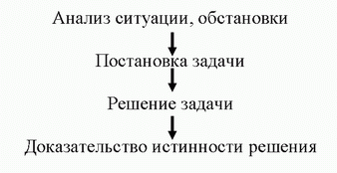

Решите предложенную ситуационную задачу:

СИТУАЦИОННАЯ ЗАДАЧА
Вы являетесь сотрудниками экспресс лаборатории.
В лабораторию поступила новая серия набора реагентов для определения общего белка.

ЗАДАНИЕ 1: Ответьте на поставленный вопрос.
Вопрос: Каковы действия сотрудников в рамках мероприятия внутрилабораторного контроля качества?

Задание для группы №1

ДОПОЛНИТЕЛЬНАЯ ИНФОРМАЦИЯ:
С 01.03.13 г., в течение 18 дней, сотрудники лаборатории проводили исследования контрольного материала в связи с переходом на новую серию набора реагентов для определения общего белка. Работа проводилась на фотометре Stat Fax. В лаборатории отсутствует программное обеспечение автоматизированного подсчета результатов контроля качества.

ЗАДАНИЕ 2:Ответьте на поставленные вопросы.
Вопросы:
- Каковы действия сотрудников лаборатории в данной ситуации?
- Каким образом можно автоматизировать работу по проведению контроля качества лабораторных исследований?
- Опишите последовательность действий сотрудников вашей лаборатории.

ЗАДАНИЕ 3:
- Оцените результаты исследования контрольного материала, по вашей контрольной карте, полученные при проведении текущего (оперативного) контроля за 5 рабочих дней.

Серия (дата) | Результаты исследования, г/л
21
22
23
24
25
Ответьте на поставленные вопросы
Вопросы:
- Чем вы руководствовались при оценке результатов исследования контрольного материала?
- Определите тип ошибки, если такова имеется.

Задание для группы №2

ДОПОЛНИТЕЛЬНАЯ ИНФОРМАЦИЯ:
С 01.03.13 г., в течение 18 дней, сотрудники лаборатории проводили исследования контрольного материала в связи с переходом на новую серию набора реагентов для определения общего белка. Работа проводилась на фотометре Stat Fax. В лаборатории отсутствует программное обеспечение автоматизированного подсчета результатов контроля качества.

ЗАДАНИЕ 2:Ответьте на поставленные вопросы.
Вопросы:
- Каковы действия сотрудников лаборатории в данной ситуации?
- Каким образом можно автоматизировать работу по проведению контроля качества лабораторных исследований?
- Опишите последовательность действий сотрудников вашей лаборатории.

ЗАДАНИЕ 3:
- Оцените результаты исследования контрольного материала, по вашей контрольной карте, полученные при проведении текущего (оперативного) контроля за 5 рабочих дней.

Серия (дата) | Результаты исследования, г/л
21
22
23
24
25
Ответьте на поставленные вопросы
Вопросы:
- Чем вы руководствовались при оценке результатов исследования контрольного материала?
- Определите тип ошибки, если такова имеется.

4. Итоговый контроль
Оценка контрольных карт Шухарта

5. Подведение итогов.
Итоговая оценка за занятие складывается из оценки за устный ответ, заполнения таблиц, проведения практической работы, решения ситуационных задач, ведения рабочей тетради.

6. Домашнее задание:
(3) с. 183 – 196.

практическое занятие № 5 Проведение внутрилабораторного контроля качества гематологических и общеклинических методов исследования.

Значение темы:
Внутрилабораторный контроль качества клинических исследований является одним из важнейших направлений в совершенствовании управления качеством медицинской помощи населению Российской Федерации и направлен на повышение надежности результатов клинических лабораторных исследований.
В связи со спецификой гематологических исследований контроль качества их предполагает наличие определенных контрольных средств и материалов, которые не используются в других видах лабораторных исследованиях.
На основе теоретических знаний и практических умений обучающийся должен знать:
- проведение внутрилабораторного контроля качества гематологических и общеклинических исследований;
- использование аттестованных и неаттестованных контрольных материалов для контроля качества;
- приготовление контрольных материалов;
- оценка воспроизводимости и правильности измерений;
- осуществление контроля качества с построением контрольных карт;
- ведение контрольных карт;
- оценка соответствия результатов контроля качества существующим критериям;
- выбор и использование прикладных программ контроля качества.
Уметь:
- подготовка контрольного материала к работе
- участие в проведении контроля качества гематологических лабораторных исследований
- построение и оценка контрольных карт

Студент должен овладеть общими компетенциями:
ОК 2 Организовывать собственную деятельность, выбирать типовые методы и способы выполнения профессиональных задач, оценивать их эффективность и качество.
ОК 3 Решать проблемы, оценивать риски и принимать решения в нестандартных ситуациях.
ОК 4 Осуществлять поиск, анализ и оценку информации, необходимой для постановки и решения профессиональных задач, профессионального и личностного развития.
ОК 5 Использовать информационно-коммуникационные технологии для совершенствования профессиональной деятельности.
ОК 6 Работать в коллективе и команде, эффективно общаться с коллегами, руководством, потребителями.
ОК 7 Ставить цели, мотивировать деятельность подчиненных, организовывать и контролировать их работу с принятием на себя ответственности за результат выполнения заданий.
ОК 12 Оказывать первую медицинскую помощь при неотложных состояниях.
ОК 13 Организовывать рабочее место с соблюдением требований охраны труда, производственной санитарии, инфекционной и противопожарной безопасности.

Студент должен овладеть профессиональными компетенциями
ПК 3.2 Проводить лабораторные биохимические исследования биологических материалов; участвовать в контроле качества.
ПК 3.4 Проводить утилизацию отработанного материала, дезинфекцию и стерилизацию использованной лабораторной посуды, инструментария, средств защиты.
План изучения темы

1.Контроль исходного уровня знаний.
Ответьте на вопросы:
- Приказы, регламентирующие проведение контроля качества лабораторных исследований.
- Формы отчетности результатов внутрилабораторного контроля качества, перечислите.
- Каким методом оценивают воспроизводимость?
- Контрольные материалы для гематологических исследований: определение, требования, виды.
- Контрольные материалы для общеклинических исследований: определение, требования, виды.
- Основные статистические понятия.
- Порядок проведения контроля качества.
- Построение контрольных карт Шухарта.
- Предупредительные критерии при воспроизводимости результатов внутрилабораторного контроля качества.
- Контрольные критерии при воспроизводимости результатов внутрилабораторного контроля качества.

2. Содержание темы.
В связи со спецификой гематологических исследований контроль качества их предполагает наличие определенных контрольных средств и материалов, которые не используются в других видах лабораторных исследований.
В настоящее время для этих целей рекомендуются следующие контрольные материалы:
- донорская кровь;
- раствор гемолизированной крови;
- консервированная кровь;
- фиксированные клетки крови (суспензия);
- клетки синтетических и других материалов, имитирующие клетки крови;
- контрольные мазки (окрашенные и неокрашенные, нормальные и патологические).
- Для контроля качества определениягемоглобина используются специальные контрольные растворы:
- донорская кровь;
- гемолизированная кровь;
- консервированная кровь.
Для контроля воспроизводимости определения гемоглобина применяют растворы гемолизированной крови.
Раствор гемолизированной крови должен быть стабильным не менее года при условии хранения в холодильнике (при —20°С) в темной склянке.
Для оценки воспроизводимости определения гемоглобина гемолизат исследуют в течение 20 дней, из полученных данных рассчитывают X, S, V, контрольные пределы (X ±2S) и строят контрольную карту.
Коэффициент вариации метода не должен превышать 5%.
- К контрольным материалам, применяемым для контроля качества подсчета клеток крови, предъявляется ряд дополнительных требований:
- Материал должен легко приводиться в гомогенное состояние, не агглютинироваться.
- Физиологические константы и реологические свойства материала, находящегося в растворе жидкости (вязкость, плотность, индекс рефракции, электропроводность), должны соответствовать этим параметрам в крови, а форма и размер частиц — аналогичным клеткам крови.
- Контрольный материал должен быть химически инертным. Исходя из перечисленных выше критериев и требований, вкачестве контрольных материалов предложены следующие:
- консервированная или стабилизированная кровь;
- фиксированные клетки крови человека или животных (суспензии);
- искусственные частицы, имитирующие клетки крови;
- контрольные мазки крови.

- Контроль качества определения эритроцитов с помощью контрольных материалов осуществляется по принципу опосредованного контроля методом контрольных карт.
В течение 20 дней проводят 20 определений количества эритроцитов в консервированной крови, рассчитывают контрольные пределы и строят контрольную карту.
Коэффициент вариации при подсчете эритроцитов в контрольном материале не должен превышать 5%.Сравнительно высокий коэффициент вариации обусловлен тем, что существуют объективные причины неточностей при определении количества эритроцитов в крови:
а) статистическая ошибка, обусловленная подсчетом малогоколичества клеток в крови;
б) распределительная ошибка, обусловленная неравномерным распределением клеток в камере;
в) механическая ошибка, обусловленная техническим несовершенством в устройстве счетной камеры.

- Контроль качества подсчета лейкоцитарной формулы.
Необходимой предпосылкой для правильного учета морфологических особенностей клеток крови является удачно сделанный и хорошо окрашенный мазок крови.Невыполнение одного из этих условий ведет к неправильному распределению клеток крови или плохому выявлению их морфологических особенностей, а вместе с тем и к ошибкам в определении. Хорошо сделанный мазок крови должен отвечать следующим условиям:
- Он начинается на 1—1,5 см от узкого края предметного стекла и кончаться в 2—3 см от его другого края.
- Мазок должен быть равномерной толщины, а не волнообразным.
Хороший мазок крови толще всего в начале, постепенно утончается и заканчивается в виде следа, как бы оставленного тонкой щеткой.
- Мазок должен быть «свободным с края». Другими словами, слой крови не должен достигать длинного края стекла, а между ним и краем должно оставаться расстояние в несколько миллиметров.
Кроме специально приготовленных мазков в качестве контрольных образцов используют мазки, исследованные в данной лаборатории, и оказавшиеся наиболее трудными для диагностики.
Контрольные образцы, нормальные и патологические, регулярно вводятся в поток клинических образцов, и с их помощью проверяют качество работы каждого сотрудника лаборатории.
Подсчет лейкоцитарной формулы считается правильным, если результаты подсчета клеток входят в рассчитанные контрольные границы Хср ± 2S для каждого вида клеток крови.

3. Самостоятельная работа.
1. Заполните предложенную таблицу, используя дополнительный материал:
Таблица 1 – Типы контрольных материалов для гематологических исследований
Тип контрольного материала | Контролируемый параметр | Предъявляемые требования
Стандартный р-р гемоглобинцианида
Гемолизат
Консервированная кровь
Суспензии (фиксированные клетки)
Мазки окрашенные

2. Решите предложенные ситуационные задачи:
Задача 1.
Оцените внутрисерийную воспроизводимость методики определения гемоглобина в патологичеком материале (диагностика анемий), полученных при проведении внутрилаборатного контроля.

n | X, ммоль/л | ‌X – Х_{ср}‌ | (X – X_{ср})²
1 | 98
2 | 102
3 | 100
4 | 101
5 | 102
6 | 98
7 | 100
8 | 99
9 | 98
10 | 102
Ʃ

Задача 2. Оцените внутрисерийную воспроизводимость методики определения гемоглобина в нормальном материале, полученных при проведении внутрилаборатного контроля.
n | X, г/л | ‌X – Х_{ср}‌ | (X – X_{ср})²
1 | 120
2 | 119
3 | 121
4 | 120
5 | 122
6 | 121
7 | 120
8 | 123
9 | 121
10 | 119
Ʃ

Задача 3. Оцените внутрисерийную воспроизводимость методики определения гемоглобина в патологическом контрольном материале, полученных при проведении внутрилаборатного контроля.

n | X, ммоль/л | ‌X – Х_{ср}‌ | (X – X_{ср})²
1 | 70
2 | 73
3 | 72
4 | 69
5 | 71
6 | 73
7 | 70
8 | 68
9 | 71
10 | 70
Ʃ

2. Проведите подсчет эритроцитов в контрольном материале для проведении внутрилаборатного контроля. Рассчитайте: Х, S, CV₁₀. Оцените внутрисерийную воспроизводимость. Зарегистрируйте результаты измерения.
3. Проведите 20 измеренийгемоглобина в контрольном материале на МиниГеме. Рассчитайте: Хср, S, CV₂₀, В_{20.} Оцените систематическую погрешность и общую воспроизводимость методики. Постройте контрольную карту. Проведите регистрацию результатов измерения.

4. Итоговый контроль (тестирование)

5. Подведение итогов.
Итоговая оценка за занятие складывается из оценки за устный ответ, заполнения таблиц, проведения практической работы, решения ситуационных задач, ведения рабочей тетради.

6. Домашнее задание:
(3) с. 183 – 196.

Практическое занятие № 6 Проведение внутрилабораторного контроля качества биохимических и коагулологических методов исследования

Значение темы:
Проведение оперативного контроля качества количественных методов лабораторных исследований предполагает ежесерийное измерение показателя в контрольных материалах и оценку приемлемости результатов исследования проб пациентов. Приемлемость результатов измерений проб пациентов каждой аналитической серии оценивают по результатам исследования контрольных материалов, с помощью контрольных правил.
Одним из важных условий получения достоверных результатов коагулологических исследований является осуществление контроля качества этих исследований. Выделяют четыре группы факторов, которые влияют на конечный результат коагулологического теста:
- взятие и подготовка пробы.
- качество использованных реактивов.
- подготовка и построение калибровочных графиков.
- процесс измерения пробы.

Знать:
- проведение внутрилабораторного контроля качества бихимических и коагуляционных исследований;
- использование аттестованных и неаттестованных контрольных материалов для контроля качества;
- приготовление контрольных материалов;
- оценка воспроизводимости и правильности измерений;
- осуществление контроля качества с построением контрольных карт;
- ведение контрольных карт;
- оценка соответствия результатов контроля качества существующим критериям;
- выбор и использование прикладных программ контроля качества.
Уметь:
- пользоваться контрольными материалами;
- готовить некоторые виды контрольных материалов;
- вести контрольную карту;
- оценить воспроизводимость и правильность измерений.

Студент должен овладеть общими компетенциями:
OK 1. Понимать сущность и социальную значимость своей будущей профессии, проявлять к ней устойчивый интерес.
ОК 2 Организовывать собственную деятельность, выбирать типовые методы и способы выполнения профессиональных задач, оценивать их эффективность и качество.
ОК 4. Осуществлять поиск и использование информации, необходимой для эффективного выполнения профессиональных задач, профессионального и личностного развития
OK 5. Использовать информационно-коммуникационные технологии для совершенствования профессиональной деятельности.
ОК 6 Работать в коллективе и команде, эффективно общаться с коллегами, руководством, потребителями.
ОК 9. Ориентироваться в условиях смены технологий в профессиональной деятельности.
ОК 12 Оказывать первую медицинскую помощь при неотложных состояниях.
ОК 13 Организовывать рабочее место с соблюдением требований охраны труда, производственной санитарии, инфекционной и противопожарной безопасности.
Студент должен овладеть профессиональными компетенциями
ПК 3.1 Готовить рабочее место для проведения лабораторных биохимических исследований.
ПК 3.2 Проводить лабораторные биохимические исследования биологических материалов; участвовать в контроле качества.
ПК 3.3 Регистрировать результаты лабораторных биохимических исследований.
ПК 3.4 Проводить утилизацию отработанного материала, дезинфекцию и стерилизацию использованной лабораторной посуды, инструментария, средств защиты.
План изучения темы

1.Контроль исходного уровня знаний.
Ответьте на вопросы:
- Понятие контроля правильности.
- Статистические критерии правильности.
- Методы оценки правильности, перечислите.
- Принципы оценки правильности.
- Контроль качества гематологических исследований.
- Какие используются контрольные материалы для текущего контроля качества?
- Что такое аналитическая серия, аналит?
- Порядок проведения текущего контроля качества.
- Приведите примеры с нарушением контрольных правил Вестгарда.
- Если аналитическая серия неприемлема, ваши действия.
- Перечислите информационные технологии применяемые при проведении внутрилабораторного контроля качества в КДЛ.

2. Содержание темы.
Одним из важных условий получения достоверных результатов коагулологических исследований является осуществление контроля качества этих исследований.
Выделяют четыре группы факторов, которые влияют на конечный результат коагулологического теста:
- Взятие и подготовка пробы.
- Качество используемых реактивов.
- Подготовка и построение калибровочных графиков.
- Процесс измерения пробы.
Особое влияние имеет взятие, хранение и подготовка пробы.Для исследований свертывающей способности используется кровь, полученная иглой при венопункции самотеком. Не допускается длительного сдавления вены, что повышает активность связанного с белком фермента и числа тромбоцитов. Механизм свертывания крови активируется при медленном взятии венозной и капиллярной крови.
В качестве антикоагулянта рекомендуется использовать 3,82% раствор цитрата натрия в соотношении 9:1. Для получения правильных показателей гемостаза необходимо строго соблюдать соотношения объемов крови и стабилизаторов: чем выше величина гематокрита, тем меньше требуется антикоагулянта.
Образцы крови, подлежащие исследованию, хранят при 4—8°С. Такое охлаждение тормозит активацию как свертывающей системы крови, так и фибринолиза. Плазму для исследования функций тромбоцитов хранят при температуре 14— 18°С.
В течение 60 мин после венопункции образцы рекомендуют отцентрифугировать. После центрифугирования бесклеточная плазма отделяется от эритроцитов с помощью пластмассовой пипетки или пипетки с несмачиваемой поверхностью.Рекомендуют проверить пробу на наличие сгустка.После отделения плазмы необходимо плотно закрыть пробирки с пробами для предохранения от потери С0₂ и повышения pH.
В качестве контрольного материала используют контрольные материалы и слитую плазму с нормальным или пролонгированным временем свертывания, которая разлита во флаконы и быстро заморожена. Основное требование к плазме — отсутствие в ней эритроцитов и следов гемолиза. Контрольную плазму каждый день размораживают и используют в начале работы и через каждые 20 проб.
Особое внимание следует обратить на исключение ошибок при взятии проб и лабораторных ошибок.
К ним относятся:
Ошибки при взятии крови:
- неправильная венопункция,
- гемолизированная плазма,
- неправильное соотношение кровь : антикоагулянт,
- примесь тканевой жидкости,
- наличие сгустков крови,
- присутствие гепарина.
Лабораторные ошибки:
- неправильное взвешивание и дозировка реактивов,
- использование реактивов с истекшим сроком годности.
- использование непригодного оборудования,
- перепутывание проб,
- неправильная регистрация результатов.
Стандартизация условий взятия биоматериала для биохимических исследований
Условия взятия биоматериала для биохимических исследований для крови они могут быть обобщены следующим образом:
• время взятия с 7 до 9 ч утра;
• взятие проводится, когда обследуемый не принимал пищу 12—14 ч, т.е. натощак;
• исключить физическую активность и нагрузки за 3 дня до исследования;
• исключить прием алкоголя;
• исключить прием лекарств, если они даются не по жизненным показаниям и могут оказать влияние на результаты;
• 15—30 мин до взятия крови обследуемый должен находиться в покое (сидит или лежит);
• во время взятия обследуемый находится в покое (сидит или лежит); при динамическом наблюдении за пациентом, взятие материаланужно проводить в идентичном положении тела;
- время наложения жгута не превышает 1 мин;
- пальцы руки не сжимать и не разжимать;
- не похлопывать ладонью по месту взятия с целью увеличения притока крови к нему;
- кожу обрабатывать лучше 70% изопропанолом;
- соблюдать определенные места для взятия крови (локтевая вена, вены предплечья, тыльной стороны кисти), соблюдать методику взятия;
- первые 5—6 капель крови собрать на стерильный марлевый тампон.
Если необходимо взять кровь для нескольких видов лабораторных исследований, то порядок взятия крови для них должен быть следующим:
- Кровь для микробиологических исследований.
- Нативная кровь, без антикоагулянтов и других добавок для получения сыворотки (для большинства компонентов биохимических исследований).
- Цитратная кровь (для коагулологических исследований).
- Кровь с ЭДТУК (для гематологических исследований).
- Кровь с ингибиторами гликолиза (фториды и т. д.) для исследования глюкозы.
Сыворотка и плазма должны быть свободны от гемолиза.
Меры, предотвращающие гемолиз:
- соразмерное сдавление вен при наложении жгута;
- взятие крови из вен острыми иглами с коротким срезом, достаточно большого диаметра;
- кровь вытекает в пробирку для сбора по ее стенкам самотеком, исключить аспирацию, выдувание крови, прерывание тока крови;
- взятие крови в химически чистые пробирки, без примесей детергентов, моющих средств, воды;
- исключить: сильное нагревание или переохлаждение, механическую тряску; на более поздних этапах — превышение сроков обработки крови с момента взятия;
- исключить для получения сыворотки или плазмы недостаточно полное центрифугирование;
- транспортировать только в закрытом виде.

3. Самостоятельная работа.
1. Заполните предложенную таблицу:
Таблица 1 – Особенности факторов, влияющих на результат коагулологических исследований.
Факторы | Особенности факторов, влияющих на результат
Взятие и подготовка пробы
Качество используемых реактивов
Процесс измерения пробы

2. Оцените внутрисерийную воспроизводимость методики определения общего белка в контрольном материале на фотометре StatFax .
- Подготовьте оборудование, реактивы и посуду необходимые для данного исследования;
- Проведите определение содержания общего белка в контрольной сыворотки биуретовым методом;
- Проведите дезинфекцию лабораторной посуды, инструментария, средств защиты и утилизацию отработанного материала;
- Рассчитайте: Х, S, CV₁₀.
- Оцените внутрисерийную воспроизводимость методики.
3. Оцените внутрисерийную воспроизводимость методики определения хлоридов в контрольном материале на фотометре Stat Fax .
1. Подготовьте оборудование, реактивы и посуду необходимые для данного исследования;
2. Проведите определение содержания хлоридов в контрольной сыворотки;
3. Проведите дезинфекцию лабораторной посуды, инструментария, средств защиты и утилизацию отработанного материала;
4. Рассчитайте: Х, S, CV10.
5. Оцените внутрисерийную воспроизводимость методики.

4. Решение ситуационных задач:
Задача 1.
При проведении второго этапа внутрилабораторного контроля качества методики определения натрия было исследовано по 20 проб в аттестованном и неаттестованоном контрольных материалах и получены следующие результаты: Хср=135 , S=2 , CV20 = 1.5 %, В20 = 0.73 %.
На третьем этапе при текущем контроле качества результатов измеренийметодики определения натрия в течение 10 дней были получены следующие данные исследования неаттестованного контрольного материала: 133, 132, 135, 134, 138, 135, 136, 137, 134, 137.
1. Оцените систематическую погрешность и общую воспроизводимость методики
2. Построить контрольную карту, предварительно рассчитав необходимые показатели.
3. Нанесите данные текущего контроля на карту Шухарта для контроля воспроизводимости определения натрия и оцените по правилам Westgarda.
Задача 2.
При проведении второго этапа внутрилабораторного контроля качества методики определения билирубина было исследовано по 20 проб в аттестованном и неаттестованоном контрольных материалах и получены следующие результаты: Хср = 16, S= 2, CV20 = 12.5%, В20 = 3.7 %.
На третьем этапе при текущем контроле качества результатов измерений методики определения билирубина в течение 10 дней были получены следующие данные исследования неаттестованного контрольного материала: 13, 12, 15, 17, 17, 16, 17, 19, 21, 22.
1. Оцените систематическую погрешность и общую воспроизводимость методики
2. Построить контрольную карту, предварительно рассчитав необходимые показатели.
3. Нанесите данные текущего контроля на карту Шухарта для контроля воспроизводимости определения билирубина и оцените по правилам Westgarda.
Задача 3.
При проведении второго этапа внутрилабораторного контроля качества методики определения хлоридов, было исследовано по 20 проб в аттестованном и неаттестованном контрольных материалах и получены следующие результаты : Хср = 100; S=2.5; CV₂₀= 2.5%; В₂₀=0%.
На третьем этапе при текущем контроле качества результатов измерений хлоридов в течение 10 дней были получены следующие данные исследования неаттестованного контрольного материала: 99; 101; 98; 103; 100; 104; 97; 103; 106; 110.
- Оцените систематическую погрешность и общую воспроизводимость методики.
- Постройте контрольную карту, предварительно рассчитав необходимые показатели.
- Нанесите данные текущего контроля на карту Шухарта для контроля воспроизводимости определения хлоридов и оцените по правилам Westgarda.

5. Подведение итогов по результатам решения ситуационных задач.

6. Домашнее задание:
(3) с. 183 – 204.

Практическое занятие № 7Проведение внутрилабораторного контроля микробиологических методов исследования.

Значение темы:
Для улучшения качества микробиологических исследований и в целях совершенствования деятельности лабораторий, важной задачей является создание и внедрение в практику лабораторий, выполняющих бактериологические исследования, правил внутреннего контроля качества.
Методы контроля качества в клинической микробиологии необходимы для обеспечения правильности, надежности, воспроизводимости всех выполняемых тестов: выделения, идентификации микроорганизмов, серологических методов, исследования чувствительности к антибиотикам.
Знать:
- этапы внутрилабораторного и межлабораторного контроля качества микробиологических исследований;
- организацию контроля качества исследований в бактериологических лаборатории;
- нормативная документация (приказ МЗ РФ № 45, №220);
- методы оценки правильности;
- методы внутрилабораторного контроля качества исследований: с использованием контрольного материала;

Уметь:
- готовить контрольный материал к работе;
- участвовать в проведении контроля качества лабораторных исследований;
- оценка правильности с использованием контрольных материалов.

Студент должен овладеть общими компетенциями:
OK 1. Понимать сущность и социальную значимость своей будущей профессии, проявлять к ней устойчивый интерес.
ОК 3 Решать проблемы, оценивать риски и принимать решения в нестандартных ситуациях.
ОК 4 Осуществлять поиск, анализ и оценку информации, необходимой для постановки и решения профессиональных задач, профессионального и личностного развития.
ОК 5 Использовать информационно-коммуникационные технологии для совершенствования профессиональной деятельности.
ОК 9. Ориентироваться в условиях смены технологий в профессиональной деятельности.
План изучения темы

1.Контроль исходного уровня знаний.
Ответьте на вопросы:
- Понятие контроля правильности.
- Статистические критерии правильности.
- Методы оценки правильности, перечислите.
- Принципы оценки правильности.
- Контроль качества микробиологических, цитологических исследований.

2. Содержание темы.
Контроль качества микробиологических исследований проводится для обеспечения:
- правильности;
- надежности;
- воспроизводимости всех выполняемых тестов.
С 1995 г. в рамках Федеральной системы внешней оценки качества (ФСВОК) разработана и проводится национальная программа внешней оценки качества в лабораториях, выполняющих микробиологические исследования при гнойно-септических и внутрибольничных инфекциях.
Методы контроля качества в клинической микробиологии необходимы для обеспечения правильности, надежности и воспроизводимости всех выполняемых тестов: выделения, идентификации микроорганизмов до рода и вида, серологических методов, исследования чувствительности к антибиотикам диск-диффузионным методом. Полнота выявления микроорганизмов, и их идентификация зависят в первую очередь от способа собирания образца, безопасности транспортировки, качества питательных сред, индикаторов, сывороток.
В отличие от других методов, в микробиологических исследованиях характеристиками их качества являются стоимость, скорость и клиническая значимость.
Другими показателями являются правильность, воспроизводимость и эффективность.
Основным показателем качества результатов неколичественныхметодов микробиологических исследований является правильность, которая определяется объективно полученным результатом, отличающимся или не отличающимся от заданного значения.
Воспроизводимость оценивается как обычно, но в воспроизводимость микробиологических анализов может быть снижена за счет недостаточной гомогенизации и недостаточной стабильности микроорганизмов, так как микроорганизмы в образце гибнут и размножаются с разной скоростью. Поэтому так важна скорость исследования.
Эффективность микробиологического теста — это его способность давать правильный диагноз патологии или патологического окружения. Она измеряется двумя характеристиками:
а) чувствительностью, которая определяется как отношение числа положительных результатов к числу инфицированных больных, чем выше чувствительность теста, тем меньше ошибочных отрицательных результатов;
б) специфичностью — это отношение числа отрицательных результатов к числу инфицированных больных, чем выше специфичность, тем меньше ошибочных положительных результатов.
Для обеспечения высокого качества контроль качества должен быть всеобъемлющим, регулярным, частым.
В связи со спецификой микробиологических исследований внутрилабораторный контроль должен включать контроль всех основных компонентов, способных влиять на качество работы в целом. В идеале это непрерывный мониторинг лабораторного оборудования, питательных сред, реактивов, самого процесса выполнения анализа, вплоть до выдачи результатов анализа. При этом контролируются среды, диски с антибиотиками, характеристика роста с помощью стандартных культур, контроль окрашивания красками, контроль автоклавов и т.д.
В качестве контрольных материалов используются референтные микроорганизмы, полученные из международных коллекций (АТСС), национальных государственных коллекций, от коммерческих производителей. При невозможности приобрести контрольные материалы лаборатории могут использовать препараты, полученные из биологического материала, которые должны быть соответствующим образом документированы.
Подготовленный проект контроля качества определения чувствительности микроорганизмов к антибиотикам диск-диффузионным методом включает контроль всех ключевых моментов, способных оказать влияние на достоверность полученных результатов: контроль качества питательных сред (стерильность, катионный состав), дисков с антибиотиками, тестирующих контрольных штаммов.
Воспроизводимость микробиологических тестов ограничена двумя факторами:
- недостаточной положительностью пробы — много микроорганизмов;
- недостаточной стабильностью (микроорганизмы размножаются и гибнут).

3. Самостоятельная работа.
Задание 1.При проведении второго этапа внутрилабораторного контроля качества методики определения билирубина были получены следующие значения:
Неаттестованный контрольный аттестованный контрольный
материал материал УЗ=23 ммоль/л
- 15  - 13  - 15  - 18  - 17  - 16  - 18  - 18  - 16  - 14 | 11. 19  12. 18  13. 14  14. 15  15. 13  16. 18  17. 18  18. 16  19. 13  20. 16 | - 20  - 24  - 24  - 21  - 22  - 20  - 27  - 28  - 25  - 20 | 11. 25  12. 22  13. 20  14. 27  15. 19  16. 29  17. 22  18. 26  19. 27  20. 29

- Расскажите о содержании второго этапа внутрилабораторного контроля качества
- Рассчитайте Хср, S, CV20, В20.
- Оцените систематическую погрешность и общую воспроизводимость методики
- Постройте контрольную карту.

Задание 2.При проведении второго этапа внутрилабораторного контроля качества методики определения хлоридов были получены следующие значения:
Неаттестованный контрольный аттестованный контрольный
материал материал УЗ=150 ммоль/л
- 92  - 91  - 95  - 95  - 93  - 99  - 96  - 98  - 97  - 96 | 11. 99  12. 98  13. 93  14. 95  15. 93  16. 96  17. 91  18. 97  19. 95  20. 93 | - 152  - 153  - 149  - 151  - 152  - 148  - 150  - 151  - 153  - 154 | 11. 153  12. 150  13. 151  14. 152  15. 148  16. 149  17. 152  18. 151  19. 150  20. 153

- Расскажите о содержании второго этапа внутрилабораторного контроля качества
- Рассчитайте Хср, S, CV20, В20.
- Оцените систематическую погрешность и общую воспроизводимость методики
- Постройте контрольную карту.

4.Подведение итогов по результатам решения ситуационных задач.
5. Домашнее задание:
(3) с. 170 – 204.

Практическое занятие № 8 Проведение внутрилабораторного контроля качества с использованием проб пациентов и методом кумулятивных сумм

Значение темы:
Метод кумулятивных сумм не является обязательным для вводимой системы внутрилабораторного контроля качества и может быть использован как дополнительный для выявления небольших систематических погрешностей. Контроль правильности осуществляется периодически, особенно, если результаты исследования контрольного материала выходят за пределы ±2S, при налаживании нового метода, при использовании новой измерительной аппаратуры, новой партии реактивов. Данный метод контроля не предусматривает обязательное построение контрольной карты. Как правило, достаточно проведение расчета и оценки cusum с помощью таблицы.
Знать:
- этапы внутрилабораторного и межлабораторного контроля качества исследований;
- организацию контроля качества исследований в клинической лаборатории;
- нормативная документация (приказ МЗ РФ № 45, №220);
- методы оценки правильности;
- методы внутрилабораторного контроля качества исследований: с использованием контрольного материала, с использованием данных пациентов;
- принципы оценки правильности;
- контроль правильности методом кумулятивных сумм.

Уметь:
- готовить контрольный материал к работе;
- участвовать в проведении контроля качества лабораторных исследований;
- оценка правильности с использованием контрольных материалов и проб пациентов.

Студент должен овладеть общими компетенциями:
OK 1. Понимать сущность и социальную значимость своей будущей профессии, проявлять к ней устойчивый интерес.
ОК 2 Организовывать собственную деятельность, выбирать типовые методы и способы выполнения профессиональных задач, оценивать их эффективность и качество.
ОК 3 Решать проблемы, оценивать риски и принимать решения в нестандартных ситуациях.
ОК 4 Осуществлять поиск, анализ и оценку информации, необходимой для постановки и решения профессиональных задач, профессионального и личностного развития.
ОК 5 Использовать информационно-коммуникационные технологии для совершенствования профессиональной деятельности.
ОК 6 Работать в коллективе и команде, эффективно общаться с коллегами, руководством, потребителями.
ОК 7 Ставить цели, мотивировать деятельность подчиненных, организовывать и контролировать их работу с принятием на себя ответственности за результат выполнения заданий.
ОК 9. Ориентироваться в условиях смены технологий в профессиональной деятельности.
План изучения темы
1.Контроль исходного уровня знаний.
Контрольные вопросы:
- Понятие контроля правильности.
- Статистические критерии правильности.
- Методы оценки правильности, перечислите.
- Принципы оценки правильности.
- Контроль правильности методом кумулятивных сумм (cusum).
- Контроль качества микробиологических, цитологических и гематологических исследований.

2. Содержание темы.

Методы контроля правильности и исследования проб пациентов
Это методы текущего контроля, который не требует специального контрольного материала и помогает обнаружить ошибки, являясь действительным контролем на весь процесс анализа. В этом случае для построения контрольной карты необходимо осуществить следующие этапы:
1.Выписать нормальные результаты отдельного теста за день, отбросив все патологические результаты.
2. Если количество результатов превышает 50, то использовать только первые 50, если более 200, то использовать только первые и последние 25 нормальных результатов.
3. Рассчитать среднее значение за день.
4. Продолжать также на протяжении месяца.
5. Рассчитать среднее значение за месяц (X) и соответствующее
среднее квадратичное отклонение (S).
6. Построить контрольную карту со значениями +-2S.
7. Ежедневно откладывать результат средней нормальных величин на контрольной карте. Величины, укладывающиеся вне контрольного диапазона, указывают, соответственно, на завышение или занижение результата в день выполнения исследования.

Исследование параллельных проб позволяет оценить воспроизводимость результатов исследований с помощью образцов крови больных. Для этого отбирают 10 контрольных проб и каждую пробу исследуют дважды:
- находят разницу между значениями каждой пары, опуская знаки;
- разницу возводят в квадрат, все складывают и делят на 2п (п - число пар), так как каждая пара представляет собой индивидуальную переменную и каждый член пары имеет свою собственную вариабельность
- рассчитывают среднее отклонение различий и строят контрольную карту для оценки воспроизводимости.
Разницу между двумя анализами для одной и той же пробы, отмечают каждый день на карте. Результаты, попадающие за границы контрольных пределов, с 95 % вероятностью покажут существование каких-то нарушений в аналитической системе. В этом случае возможную причину большого разброса результатов, и исследование повторяют более тщательно.
Исследование случайной пробы. Метод этот аналогичен предыдущему методу параллельных проб. Разница заключается том, что вместо анализа всех проб лаборант выборочно исследует повторные пробы (одну или две пробы за неделю).
Исследование повторных проб. Принцип метода состоит в повторном исследовании нескольких случайно выбранных проб. Сравнивая соответствующие пары результатов, получают объективные данные о качестве проведенных исследований. Повторные исследования проб должны проводиться после выполнения анализов текущего дня.
Метод повторных определений дает возможность оценить качество работы аппаратуры и лаборанта во время исследований. Метод может использоваться в любой лаборатории независимо от количества производимых анализов. Недостатком его является невозможность контроля правильности полученных результатов.
Исследование смешанной пробы. При оценке воспроизводимости методом дублированных проб получают более близкие значения, чем обычно получают при наличии случайных ошибок. В методе смешанной пробы это исключено. Метод состоит в следующем:
- из группы образцов случайно выбирают два - А и В;
- из каждого образца А и В берут равные объемы и смешивают (образец С);
- исследуют все три образца.
Использование постоянных величин. Некоторые гематологические показатели у здоровых людей колеблются в незначительных пределах, и эти пределы колебаний используют в целях контроля качества исследований.
Для этого требуется отобрать не менее 11 проб крови здоровых взрослых людей. Пробы считаются нормальными, если отвечают следующим условиям: число эритроцитов - 4х10¹²/л и выше, гематокрит - 36 или выше. Кроме того, в область Х±2S должны входить приблизительно нормальные величины. Контрольную карту готовят с использованием этих пределов.
Для каждой серии проб, содержащей достаточно данных, рассчитывают среднюю арифметическую и среднеквадратическое отклонение; если один из двух параметров окажется вне контроля, то проводят соответствующие мероприятия по выявлению причин ошибок. Метод очень чувствителен даже к небольшим постоянным ошибкам и помогает выявлять слишком суженные нормальные области.
Метод средних величин. Предполагается, что средняя величина, получаемая по определенной методике за 1 день при большом объеме работы лаборатории (не менее 30 определений), примерно постоянно изо дня в день. Если при выполнении анализа будет допущена систематическая ошибка, то это выразится в сдвиге средней величины результатов.
Метод кумулятивных суммиспользуется для выявления небольших систематических погрешностей.
В этом случае по результатам исследования контрольного материала рассчитываютвеличины X и S. Если результат лежит в пределах (Х ± 1S), то метод работает правильно, если выходит за пределы, то кумулятивные суммы, суммируя разности (d_{i}) между значением X_{i} и тем контрольным пределом, который превышен:
- Если превышен верхний предел (Х ± 1S), то d_{i} = X_{i} - (X +1S);
- Если превышен нижний предел (Х - 1S), то d_{i} = X_{i}- (X- 1S);
Кумулятивная сумма CUSUMn = d₁ + d₂ +…….+dn, где n – число аналитических серий.
Расчет cusum продолжают до тех пор, пока его абсолютная величина не превысит предельной величины 2,7S, после чего метод считают «вышедшим из-под контроля», либо до тех пор, пока cusum не поменяет знак «-» в этом случае расчет cusum приостанавливают, и метод считают «вошедшим в контроль».Выход метода из-под контроля не является основанием для прекращения основного анализа и повторного исследования проб пациента, но служит в качестве предупреждающего сигнала о наличии систематических погрешностей анализа.

Пример расчета cusum

N аналитической серии | Результат | Различие ( d₁) | Величина cusum
1 | 110 | +5 | +5 начало расчета
2 | 100 | -5 | 0
3 | 108 | +3 | +3
4 | 105 | 0 | +3
5 | 105 | 0 | +3
6 | 101 | -4 | -1 конец расчета
7 | 96
8 | 105
9 | 101
10 | 101
11 | 111 | +6 | +6 начало расчета
12 | 102 | -3 | +3
13 | 110 | +5 | +8
14 | 107 | +2 | +10
15 | 107 | +2 | +12
16 | 107 | +2 | +14 выход из контроля

Пример расчета cusum для контрольного материала, в котором Х = 100 и S= 5, т.е Х + S=105, Х - S=95; 2,7 S = 13,5

3. Самостоятельная работа.

Задание:
Провести расчет по результатам исследования предложенного контрольного материала методом кумулятивных сумм:
- Проведите измерения аттестованного контрольного материала.
- Полученные результаты внесите в таблицу 1.
- Проведите расчет методом кумулятивных сумм.
- Оценить систематическую погрешность, сделать вывод.

Таблица 1
N аналитической серии | Результат | Различие ( d₁) | Величина cusum
1
2
3
4
5
6
7
8
9
10
11
12
13
14
4.Подведение итогов по результатам решения ситуационных задач.
5. Домашнее задание:
(3) с. 170 – 204.

Практическое занятие № 9Внешняя оценка качества. Оценка работы лаборатории по гистограммам и графику Юдена.

Значение темы:
Внешняя оценка качества – это система для объективной проверки работы лаборатории с привлечением внешнего учреждения или организации. Целью внешней оценки качества исследований является оценка соответствия результатов исследований установленным нормам аналитической точности, то есть, периодическая оценка правильности измерений. Внешняя оценка качества клинических лабораторных исследований в клинико-диагностических лабораториях производится в соответствии с нормативными документами Минздрава России.

Знать:
- этапы межлабораторного контроля качества исследований;
- организация межлабораторного контроля качества исследований в клинической лаборатории;
- нормативная документация (приказ МЗ РФ № 45, №220);
- способы оценки результатов внешней оценки качества.
- форма оценки результатов, представленных лабораториями-участниками ФСВОК.
- анализ результатов. Критерии приемлемости результатов исследования.
- количественную оценку результатов работы отдельной лаборатории.
- построение графика Юдена.
Уметь:
- готовить контрольный материал к работе;
- участвовать в проведении межлабораторного контроля качества исследований;
- оценить контрольные материалы внешней оценки качества.

Студент должен овладеть общими компетенциями:
OK 1. Понимать сущность и социальную значимость своей будущей профессии, проявлять к ней устойчивый интерес.
ОК 3. Принимать решения в стандартных и нестандартных ситуациях и нести за них ответственность.
ОК 4. Осуществлять поиск и использование информации, необходимой для эффективного выполнения профессиональных задач, профессионального и личностного развития
OK 5. Использовать информационно-коммуникационные технологии для совершенствования профессиональной деятельности.
ОК 9. Ориентироваться в условиях смены технологий в профессиональной деятельности.
ОК 14. Вести здоровый образ жизни, заниматься физической культурой и спортом для укрепления здоровья, достижения жизненных и профессиональных целей.

Студент должен овладеть профессиональными компетенциями
ПК 3.2 Проводить лабораторные биохимические исследования биологических материалов; участвовать в контроле качества.

План изучения темы

1.Контроль исходного уровня знаний.
Ответьте на вопросы:
- Понятие о внешне контроле качества, цели, задачи.
- Требования к проведению межлабораторного контроля качества.
- Межлабораторный контроль качества позволяет выявить?
- Виды межлабораторнного контроля.
- Построение графика Юдена, интерпретация результатов.

2. Содержание темы.
Межлабораторный контроль качества клинических лабораторных исследований в России в настоящее время осуществляется Федеральной системой внешней оценки качества (ФСВОК), создание которой организационно было оформлено приказом Минздрава РФ № 117 от 3.05.1995 г. Эта система функционирует на основе отработки результатов, проведенных соответствующими КДЛ образцов контрольных материалов, рассылаемых центром ВОК и его региональными отделами.
Работа ФСВОК направлена на выявление реальных погрешностей в работе лабораторий, при анализе реальных проб на содержание определенных компонентов.
ФСВОК – не контрольная, а информационно – обучающая система.
Каждая лаборатория, участвующая в ФСВОК, получает:
- оценку качества собственных исследований;
- обобщенные данные о качестве исследований в других КДЛ страны;
- рекомендации по устранению источников погрешностей;
- информацию о качестве разных видов наборов реактивов, калибровочных материалов, лабораторного оборудования.
Федеральная система внешней оценки качества клинических исследований состоит из разделов, в рамках каждого из которых выполняется оценка качества определенного вида лабораторных исследований.
В начале работы в 1995 г. ФСВОК функционировало 8 разделов, охватывающих 2 вида гематологических (гемоглобин, эритроциты), 3 вида коагулологических (ПВ, фибриноген и АЧТВ), 9 видов биохимического анализа, 7 видов гормональных исследований, микробиологические, цитологические, а также обнаружение маркеров вирусов гепатитов.
С 1996 по 1999 г. появилось три новых раздела – определение глюкозы по обнаружению гепатита С и ВИЧ – инфекции, с 2000 – 2001 г. добавилось еще 19 разделов.
Особенностью ФСВОК на данном является то, что в настоящее время контроль качества охватывает высокотехнологические методы, при применении которых используются аппараты и автоанализаторы со встроенными программами контроля качества.
Таким образом, в настоящее время большая часть лабораторных исследований, выполняемых в отечественных ЛПУ, охвачена внешним контролем качества.
Внешняя оценка качества исследований, выполняемых в клинико-диагностических лабораториях, является одной из важнейших составляющих обеспечения эффективности клинической лабораторной диагностики. Постоянное участие во внешней оценке определено национальными стандартами и нормативными документами многих стран мира и стало обычным элементом деятельности клинико-диагностических лабораторий. Важность участия клинико-диагностических лабораторий в системах внешней оценки качества отражена в основополагающем международном стандарте ISO 15189:2012, устанавливающем требования к деятельности клинико-диагностических лабораторий, а также в аналогичном отечественном стандарте ГОСТ ИСО 15189-2009, приказах Минздрава России и других ГОСТ (ГОСТ 53022.1-2008, ГОСТ 53079.2-2008 и др.).

Порядок проведения Внешней Оценки Качества
Межлабораторный контроль качества позволяет выявить систематические и случайные ошибки при контрольных проведениях. Существует два вида межлабораторного контроля качества:
1.Краткосрочный контроль – лаборатории исследуют контрольный образец один день.
2.Долгосрочный контроль – образец исследуется в течение нескольких дней.

Требования к проведению межлабораторного контроля:
- Анализ контрольных проб должен включаться в обычный ход работы лаборатории.
- Исследование контрольного материала выполняется тем же персоналом, который выполняет повседневные исследования
- При анализе контрольных проб пользуются методами, которые используются лабораторией в повседневной работе.
- Исполнитель не должен знать, что исследуемый материал – контрольный.
- При этом проводится исследование не менее двух контрольных проб, и результаты высылаются в региональный центр ФСВОК, где подвергаются статистической обработке.

Метод Юдена.
Кроме статистической обработки, возможно графическое изображение результатов межлабораторного исследования, которое позволяет лаборатории сравнить свои данные с результатами референтных лабораторий, а также дает некоторое представление о том, что ошибочно в методике, если результаты непригодны.
Для понимания графика не требуется особых статистических расчетов, но для практического его использования каждой лаборатории необходимо определить компонент в двух контрольных образцах (например, А и В). Методика построения графика Юдена представлена на рисунке. Строят систему координат, на оси абсцисс откладывают действительное значение компонента и интервалы среднеквадратического отклонения (±2S) для пробы А, на оси ординат — те же показатели для пробы В. Действительные значения компонентов и сигмы берут из паспорта к контрольному материалу. Если используется контрольный материал с неисследованным содержанием компонентов, в качестве действительных величин используют Х и S множества после исключений. Из двух точек Х и У, представляющих действительные значения компонента для пробы А и В соответственно, проводят две взаимно перпендикулярные прямые. Из точки пересечения прямых проводят окружность с радиусом, равным 2S. Прямую линию W проводят под углом 45° через пересечение средних прямых, деля нижний левый и верхний правый квадраты. Две дополнительные линии (S' и t) проводят вдоль периферии круга параллельно прямой W.

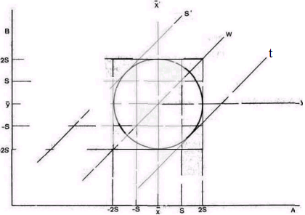
Рис. 1. График Юдена.
На оси абсцисс — проба А — контрольная сыворотка А;
на оси ординат — проба В — контрольная сыворотка В.
X—средняя арифметическая для пробы А;
Y—средняя арифметическая для пробы В;
XX' и YY'—две взаимно перпендикулярные прямые;
S — среднеквадратическое отклонение;
W — прямая, которую проводят под углом 45° через пересечение прямыхXX' и YY';
S' и t — две касательные к окружности, проведенные параллельно прямой W.

Точки, попавшие в верхний левый и нижний правый квадраты, указывают на случайные ошибки, а попавшие в верхний правый и нижний левый квадраты — на систематические ошибки, допущенные лабораторией при исследовании контрольных проб.
Пары значений для А и В, полученные от каждого участника, наносят в виде точек на график. Если точки попали внутрь окружности, результаты пригодны. Если точки располагаются вне окружности, но между параллельными прямыми, это значит, что лаборатории получили завышенные или заниженные величины для обеих проб и что имеются систематические ошибки. Точки, близкие к прямой W, показывают, что лаборатория работает стабильно. Точки, попавшие в другие секции графика, не дают представления о составе образца и свойственны случайным ошибкам.
Таким образом, график Юдена позволяет наглядно дифференцировать систематические и случайные ошибки, допущенные в работе лабораторий, а также установить, какие лаборатории работают в допустимых пределах

3. Самостоятельная работа.
1. Провести внешнюю оценку качества контрольных материалов, представленные ФСВОК используяпредложенные микрофотографии, бланки:
- Проанализировать полученные микрофотографии препаратов с учетом приведенных клинико-лабораторных данных.
- Заполнить форму – обведя числа или знаки, соответствующие результатам анализа фотографий.

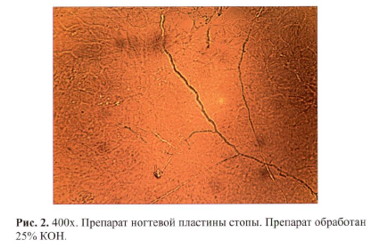

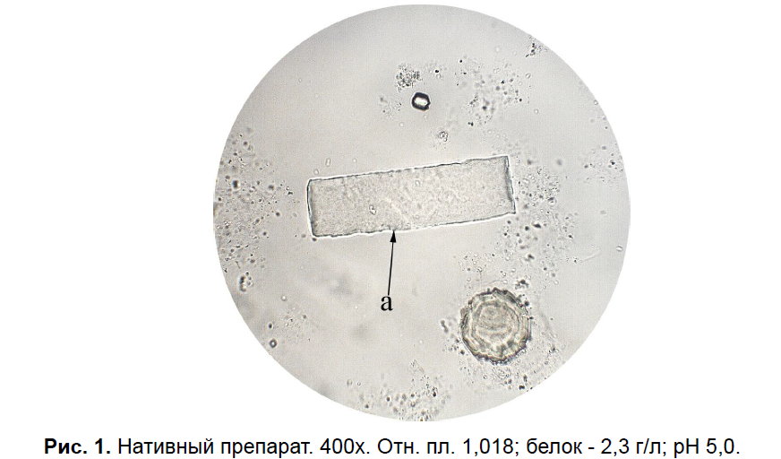

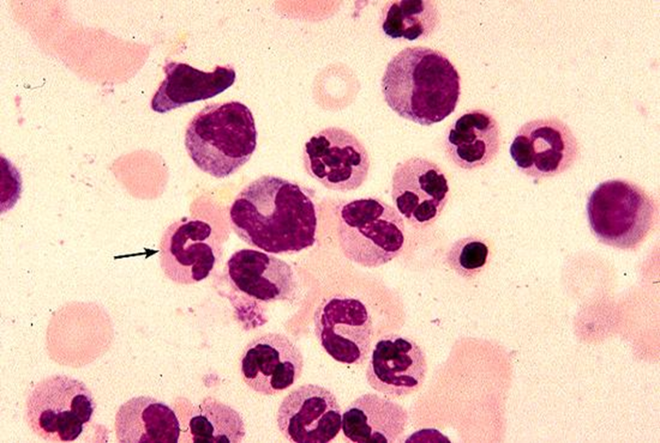

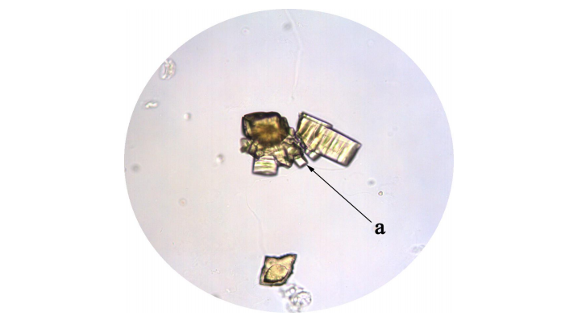

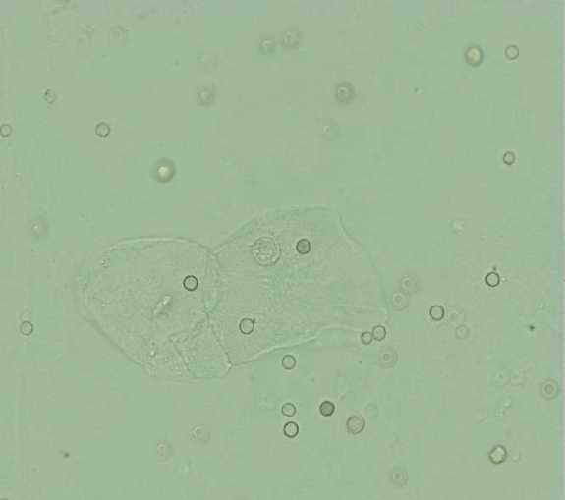

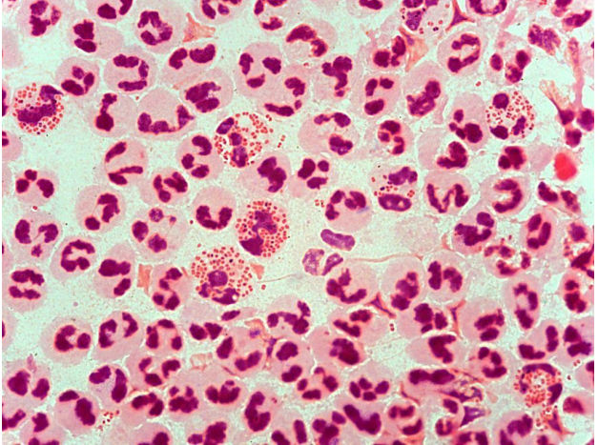

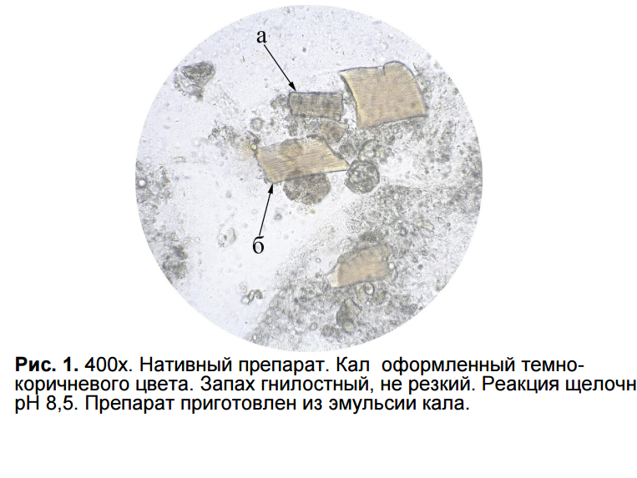

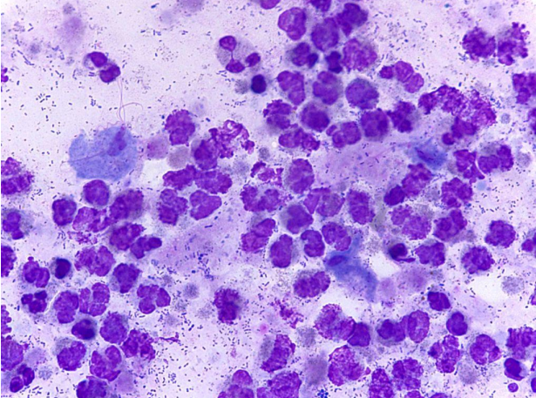

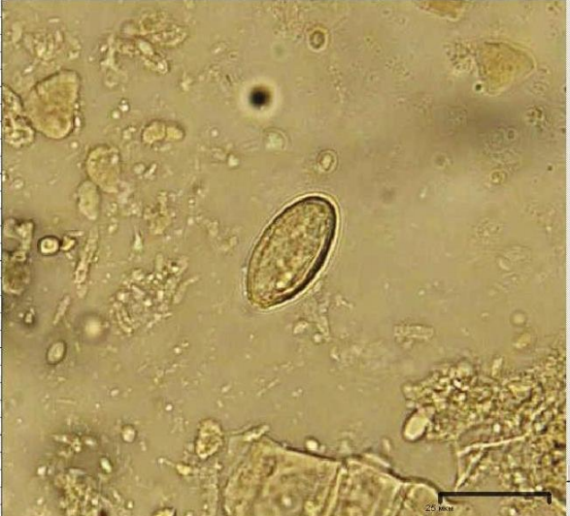
ФСВОК
Раздел: Выявление патогенных грибов
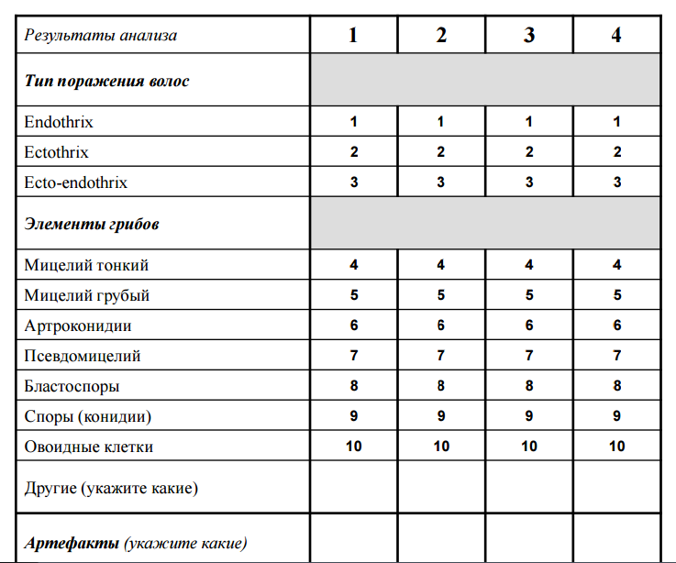
ФСВОК
Раздел: Микроскопия осадка мочи
Ваши результаты | Экспертные результаты
Цилиндры восковые | Цилиндры восковые
Цилиндры зернистые | Цилиндры зернистые
Эритроциты измененные | Эритроциты измененные
Эпителий переходный | Эпителий переходный
Цилиндры гиалиновые с наложением  зернистых масс | Цилиндры гиалиновые с наложением зернистых масс
Эпителий плоский | Эпителий плоский
Лейкоциты | Лейкоциты

ФСВОК
Раздел: Микроскопия осадка мочи
Ваши результаты | Экспертные результаты
Мочевая кислота | Мочевая кислота
Мочекислые соли (ураты) | Мочекислые соли (ураты)
Фосфорнокислый кальций | Фосфорнокислый кальций
Щавелевокислый кальций (оксалат кальция) | Щавелевокислый кальций (оксалат кальция)
Фосфорнокислая аммиак-магнезия (трипельфосфат) | Фосфорнокислая аммиак-магнезия (трипельфосфат)
Кислый мочекислый аммоний | Кислый мочекислый аммоний
Нейтральный фосфорнокислый магний | Нейтральный фосфорнокислый магний

ФСВОК
Раздел: Микроскопия кала
Ваши результаты | Экспертные результаты
Острица | Острица
Аскарида | Аскарида
Широкий лентец | Широкий лентец
Описторх | Описторх
Клонорх | Клонорх
Власоглав | Власоглав
Карликовый цепень | Карликовый цепень

ФСВОК
Раздел: Микроскопия кала
Ваши результаты | Экспертные результаты
Соединительная ткань | Соединительная ткань
Мышечные волокна  исчерченные | Мышечные волокна  исчерченные
Мышечные волокна  неисчерченные | Мышечные волокна  неисчерченные
Крахмал | Крахмал
Йодофильная флора | Йодофильная флора
Непереваримая клетчатка | Непереваримая клетчатка

ФСВОК
Раздел: Микроскопия осадка мочи
Ваши результаты | Экспертные результаты
Лейкоциты | Лейкоциты
Эпителий  Плоский | Эпителий  Плоский
Эпителий  Почечный | Эпителий  Почечный
Эпителий  Переходный | Эпителий  Переходный
Эпителий  Жирорастворимый | Эпителий  Жирорастворимый
Цилиндры | Цилиндры
Слизь | Слизь

ФСВОК
Раздел: Микроскопия мазка урогенитального тракта
Ваши результаты |  | Экспертные результаты
Клеточные элементы | Содержание | Клеточные элементы | Содержание
Лейкоциты |  | Лейкоциты
Эпителий |  | Эпителий
Флора |  | Флора
Гонококки |  | Гонококки
Диплококки |  | Диплококки
Трихомонады |  | Трихомонады
Гарднереллы |  | Гарднереллы

4. Итоговый контроль знаний (тестирование)

5.Подведение итогов.
Итоговая оценка за занятие складывается из оценки за устный ответ,заполнения таблиц, решения задач, ведения рабочей тетради.

6. Домашнее задание:
(3)с. 170-204

Практическое Занятие № 10 Итоговое занятие.

Значение темы:
Контроль качества клинических исследований является одним из важнейших направлений в совершенствовании управления качеством медицинской помощи населению Российской Федерации и направлен на повышение надежности результатов клинических лабораторных исследований. Организация и обеспечение контроля качества лабораторных исследований является обязанностью сотрудника, уполномоченного обеспечивать качество проводимых исследований.
На основе теоретических знаний и практических умений обучающийся должен знать:
- этапы внутрилабораторного и межлабораторного контроля качества исследований;
- организацию контроля качества исследований в клинической лаборатории;
- нормативная документация (приказ МЗ РФ № 45, №220);
- методы оценки правильности и воспроизводимости;
- методы внутрилабораторного контроля качества исследований: с использованием контрольного материала, с использованием данных пациентов.
Уметь:
- пользоваться контрольными материалами;
- готовить некоторые виды контрольных материалов;
- вести контрольную карту;
- оценить воспроизводимость и правильность измерений;

Студент должен овладеть общими компетенциями:
ОК 1 Понимать сущность и социальную значимость своей будущей профессии, проявлять к ней устойчивый интерес.
ОК 2 Организовывать собственную деятельность, выбирать типовые методы и способы выполнения профессиональных задач, оценивать их эффективность и качество.
ОК 3 Решать проблемы, оценивать риски и принимать решения в нестандартных ситуациях.
ОК 4 Осуществлять поиск, анализ и оценку информации, необходимой для постановки и решения профессиональных задач, профессионального и личностного развития.
ОК 5 Использовать информационно-коммуникационные технологии для совершенствования профессиональной деятельности.
ОК 8 Самостоятельно определять задачи профессионального и личностного развития, заниматься самообразованием, осознанно планировать повышение квалификации.
Студент должен овладеть профессиональными компетенциями:
ПК 3.1 Готовить рабочее место для проведения лабораторных биохимических исследований.
ПК 3.2 Проводить лабораторные биохимические исследования биологических материалов; участвовать в контроле качества.
ПК 3.3 Регистрировать результаты лабораторных биохимических исследований.
ПК 3.4 Проводить утилизацию отработанного материала, дезинфекцию и стерилизацию использованной лабораторной посуды, инструментария, средств защиты.
План изучения темы

1. Контроль уровня знаний (тестирование АСТ)
2. Самостоятельная работа студентов:
- провести практическую работу по оценке воспроизводимости предложенной методики. Оценить результаты исследования.
- решить предложенную ситуационную задачу, оценить воспроизводимость и правильность методики, построить контрольную карту.
3. Подведение итогов.
Итоговая оценка складывается из оценки за решение ТЗ, проведения практической работы, решения ситуационных задач, защиты итоговой работы.
4. Домашнее задание:
Подготовка к квалификационному экзамену.
Приложение

Термины по теме «Контроль качества лабораторных исследований»

Анализ - деятельность, предпринимаемая для установления пригодности и адекватности рассматриваемого объекта или процесса для достижения установленных целей, а также результативности или эффективности.
Аналит – компонент биологической жидкости.
Аналитическая серия - совокупность измерений лабораторного показателя, выполненных в одних и тех же условиях без перенастройки и калибровки аналитической системы, при стабильных характеристиках аналитической.
Аналитическая система - полная совокупность измерительных приборов и другого оборудования, объединенных для выполнения специальных измерений, включающая в себя реактивы и расходные материалы.
Аналитическая чувствительность - минимальное количество вещества в образце, которое может быть определено данным методом.
Аналитический этап лабораторного исследования включает в себя: хранение и подготовку пробы к измерению, калибровку аналитической системы, измерение лабораторного показателя в аналитической серии, как в пробах пациентов, так и в контрольных материалах, а также оценку приемлемости полученных результатов.
Аттестованное значение (установленное или паспортное) - значение измеряемой характеристики контрольного материала (концентрации вещества, ферментативной активности и т.п.), установленное при его аттестации и приводимое в паспорте на контрольный материал.
Аудит – периодические внутренние или внешние инспекционные проверки.
Валидация - документированное подтверждение соответствия оборудования, условий производства, технологического процесса, качества полупродукта и готового продукта действующим регламентам и/или требованиям нормативной документации.
Внешняя оценка качества – система объективной проверки результатов лабораторных исследований, осуществляемая внешней организацией с целью обеспечения сравнимости результатов из разных лабораторий
Воспроизводимость измерений – качество измерений, отражающее близость друг к другу результатов измерений, одной и той же величины, выполненных в разных условиях (в разных местах, разными методами, разными средствами, разными операторами, в разное время), но приведенных к одним и тем же условиям измерений (температуре, давлению, влажности и др.).
Внутрисерийная воспроизводимость (сходимость) измерений - качество измерений, отражающее близость друг к другу результатов измерений одного и того же материала, выполненных в одной и той же аналитической серии.
Межсерийная воспроизводимость – качество измерений, отражающее близость друг к другу результатов измерений одного и того же материала, выполняемых в разных аналитических сериях;
Качество - степень соответствия присущих характеристик требованиям или ожиданиям.
Качество(применительно к медицинским лабораториям) – правильно и своевременно назначенный для пациента тест, выполненный на достаточном аналитическом уровне, с необходимой информацией его интерпретации.
Контроль качества - система мер количественной оценки правильности лабораторных исследований, предусматривающая активное, систематическое выявление и устранение ошибок, за которые ответственны сотрудники лаборатории.
Контрольная карта - графическое изображение сопоставимых измеряемых величин, наносимых на график по мере их получения.
Контрольный материал - образцы биологического материала аналогичные исследуемым, но с заранее известной концентрацией или качественными характеристиками, стабильными во времени.
Образец - это биологический материал, взятый у пациента с целью лабораторного анализа. Материал будет оставаться образцом до того момента, пока не начнется анализ. С этого момента образец обозначается как проба, то есть часть образца, которая используется при измерении.
Общая воспроизводимость - качество измерений, отражающее близость друг к другу результатов всех измерений (определяется внутрисерийной и межсерийной воспроизводимостью).
Правильность измерений - качество измерений, отражающее близость к нулю систематических погрешностей в их результатах.
Преаналитический этап лабораторного исследования - комплекс мероприятий (процессов и действий), выполняемый от момента назначения лабораторных анализов до начала проведения аналитического измерения (загрузки проб в анализаторы и т.д.)
Проба - часть образца, которая используется в ходе измерения.
Погрешность измерения - отклонение результата измерения от истинного значения измеряемой величины.
Правильность измерений - качество измерений, отражающее близость к нулю систематических погрешностей в их результатах.
Референсный интервал (интервал сравнения или область нормальных значений) - диапазон значений определяемого показателя у здоровых лиц.
Систематическая погрешность измерения - составляющая погрешности измерения, остающаяся постоянной или закономерно изменяющаяся при повторных измерениях одной и той же величины.
Случайная погрешность измерения - составляющая погрешности измерения, изменяющаяся случайным образом при повторных измерениях одной и той же величины.
Специфичность – способность метода измерять лишь тот компонент для определения, которого он предназначен.
Сходимость измерений - качество измерения, отражающее близость друг к другу результатов измерений одной и той же величины, выполненных повторно одними и теми же средствами, одним и тем же методом в одинаковых условиях и с одинаковой тщательностью.
Точность измерений - качество измерений, отражающее близость их результатов к истинному значению измеряемой величины. Высокая точность измерений соответствует малым погрешностям всех видов, как систематических, так и случайных.
Установленное значение - метод-зависимое значение определяемого показателя, указываемое изготовителем контрольного материала в паспорте или инструкции.
Чувствительность – вероятность положительного результата диагностического теста называется чувствительностью.

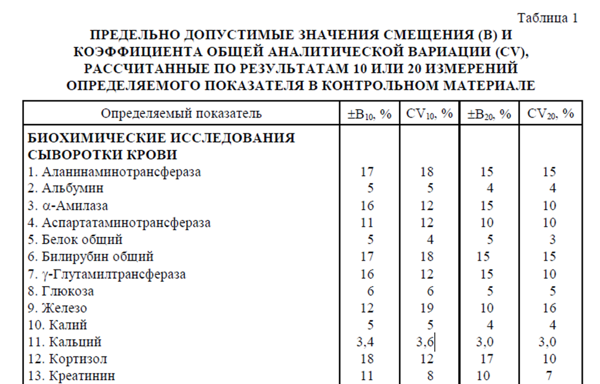
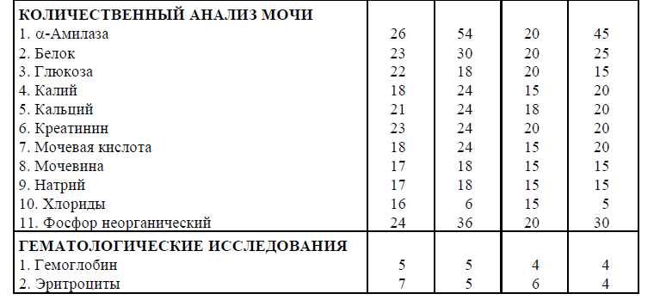
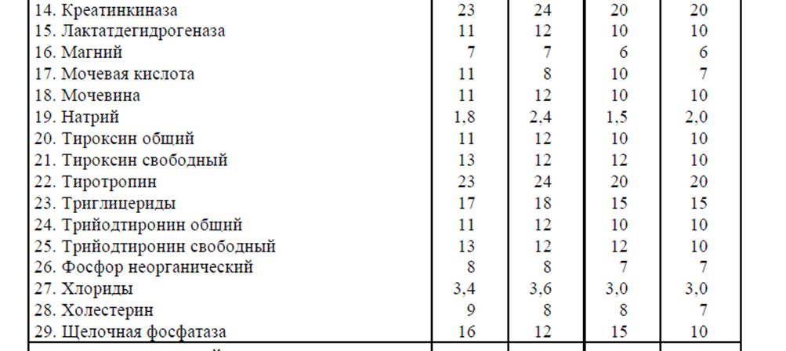

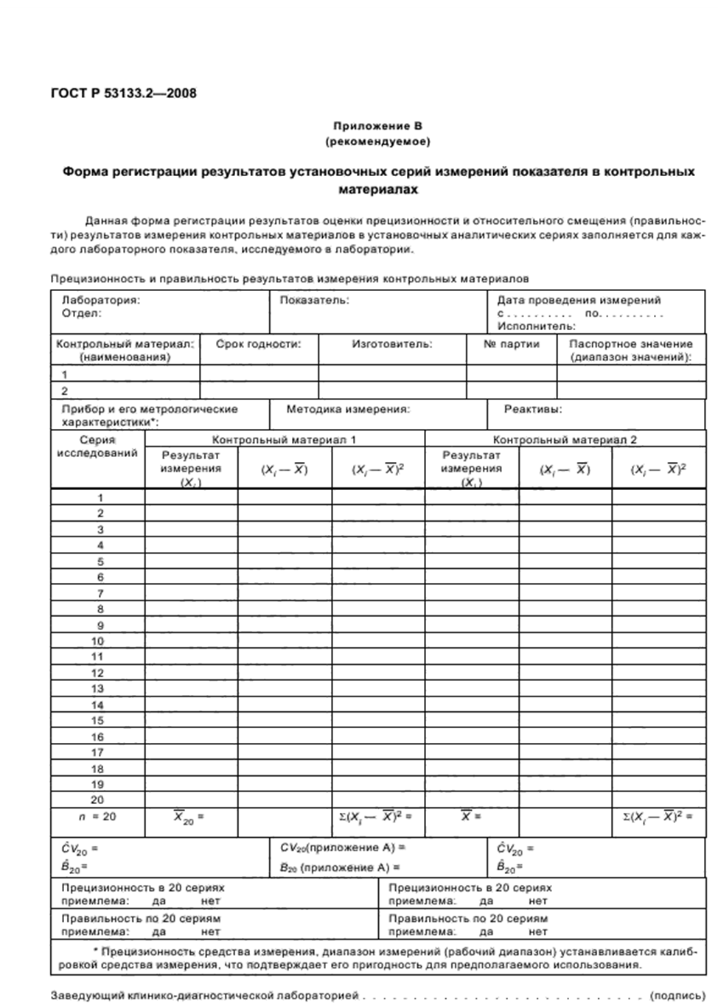

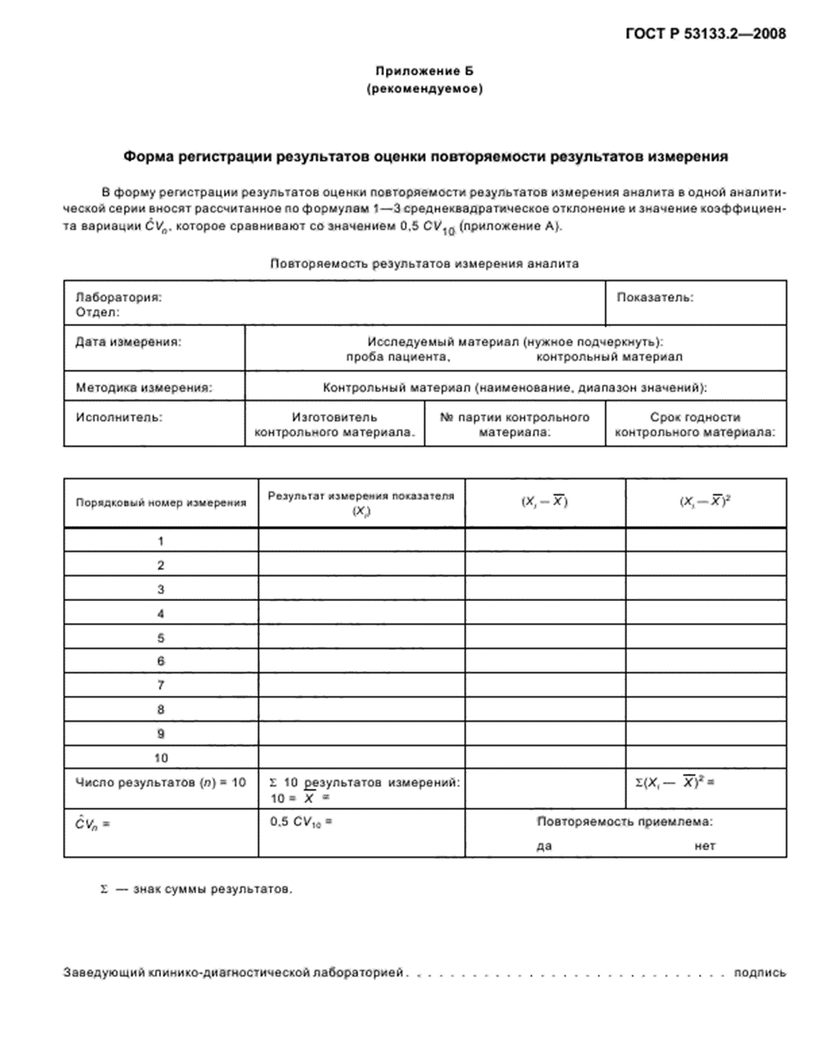

Рекомендуемая литература

Основная литература
 |  |  |  | Кол-во экземпляров
№ п/п | Наименование, вид издания | Автор(-ы),  составитель(-и),  редактор(-ы) | Место издания, издательство, год | В библиотеке | На кафедре
1 | 2 | 3 | 4 | 5 | 6
1 | Клиническая лабораторная диагностика [Электронный ресурс] : учеб. пособие для мед. сестер. - Режим доступа: http://www.medcollegelib.ru/book/ISBN9785970427620.html | А. А. Кишкун | М. : ГЭОТАР-Медиа, 2014. | ЭБС Консультант студента (Фармколледж)
2 | Медицинская лабораторная диагностика: программы и алгоритмы : рук. для врачей | ред. А. И. Карпищенко | М. : ГЭОТАР-Медиа, 2014. | 35
Дополнительная литература

 |  |  |  | Кол-во экземпляров
№ п/п | Наименование, вид издания | Автор(-ы),  составитель(-и),  редактор(-ы) | Место издания, издательство, год | В библиотеке | На кафедре
1 | 2 | 3 | 4 | 5 | 6
1 | Внутрилабораторный контроль качества [Электронный ресурс] : видеолекция. - Режим доступа: http://krasgmu.ru/sys/files/ebooks/lab_quality/ | Г. В. Перфильева | Красноярск : КрасГМУ, 2015.
2 | Контроль качества лабораторных исследований [Электронный ресурс] : видеолекция. - Режим доступа: http://krasgmu.ru/sys/files/ebooks/lab_research_quality/ | Г. В. Перфильева | Красноярск : КрасГМУ, 2015.
3 | Основы биохимии для медицинских колледжей : учеб. пособие | Л. М. Пустовалова | Ростов н/Д : Феникс, 2012. | 148
4 | Руководство по лабораторным методам диагностики [Электронный ресурс]. - Режим доступа: http://www.medcollegelib.ru/book/ISBN9785970426593.html | А. А. Кишкун | М. : ГЭОТАР-Медиа, 2013. | ЭБС Консультант студента (Фармколледж)
Электронные ресурсы:
ЭБС КрасГМУ «Colibris»;
ЭБС Консультант студента ВУЗ
ЭБС Консультант студента Колледж
ЭБС Айбукс
ЭБС Букап
ЭБС Лань
ЭБС Юрайт
СПС КонсультантПлюс
НЭБ eLibrary

